Діяльність учнівського самоврядування ДПТНЗ «Роменське ВПУ» у 2016-2017 навчальному році

Ученицю Роменського ВПУ обрано Президентом обласної ради учнівського самоврядування ПТНЗ Сумщини!
28 вересня навчально-методичним центром професійно-технічної освіти в режимі он-лайн проведено вибори Президента обласної ради учнівського самоврядування професійно-технічних навчальних закладів Сумщини.
Учениця ДПТНЗ «Роменське ВПУ», голова учнівської ради навчального закладу Олександра Стрижевська також взяла участь у виборах, представивши свої досягнення та здобутки.
Досить приємною новиною стало те, що у результаті голосування, Президентом обласної ради учнівського самоврядування ПТНЗ Сумської області було обрано саме ученицю ДПТНЗ «Роменське ВПУ» Олександру Стрижевську.
Вітаємо Олександру з обранням на відповідальний пост та бажаємо бути лідером нової формації, компетентним, відповідальним, здатним мислити неординарно, генерувати нові ідеї та приймати нестандартні рішення.
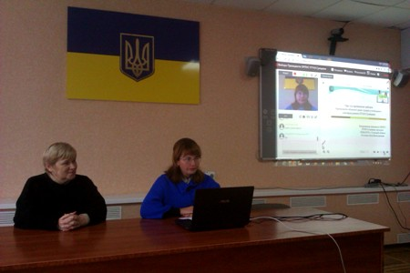
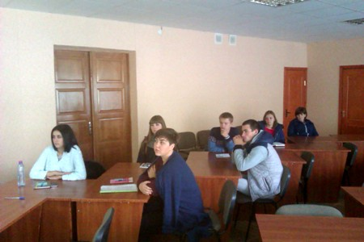
На фото: під час проведення виборів Президента обласної ради учнівського самоврядування професійно-технічних навчальних закладів Сумщини, що пройшли в режимі он-лайн
На фото: Президентом обласної ради учнівського самоврядування ПТНЗ Сумської області обрано ученицю ДПТНЗ «Роменське ВПУ» Олександру Стрижевську

Молодь Роменського ВПУ відзначила свято Хелловіну
Ось і настало найстрашніше свято року – Хелловін. Це свято стало традиційним в Америці, хоча його історія почалася на території сучасних Великої Британії та Північної Ірландії. Символом Хелловіна є гарбуз, або по-іншому Світильник Джека, який становить собою вирізаний у вигляді голови гарбуз із підсвічуванням і має страхітливий вигляд. Також широко поширена традиція випрошування солодощів, коли переодягнені діти в костюмах ходять від хати до хати, стукають і разом кричать: «гаманець або життя» чи «частування або смерть». Дорослі з не меншим задоволенням, ніж діти, переодягаються у костюми чортів, привидів, скелетів, відьом і демонів. Свято почало масово відзначатися з XIX століття і стало популярним у всьому світі саме завдяки американській культурі. Зараз започатковане древніми кельтами свято - це щорічне шоу.
Віднедавна Хелловін став досить популярним і на території України. Свято, подібне Хелловіна, існувало і у Київській Русі. Воно називалося Навій День («навь» – мертвець, небіжчик, покійний, померлий) або Проводи і святкувалося навесні. В Україні досі існує це свято. Однак традиції святкування дещо відрізняються. Свято Хелловіну в Україну прийшло під час розвалу Радянського Союзу. З кожним роком воно ставало все популярнішим. Молодь організовує тематичні вечірки, по вулицях «гуляють» відьми, вампіри і зомбі, а в меню ресторанів з`являються страви з гарбузів.
Напротивагу тим українцям, які готуються і чекають Хелловіну, багато хто засуджує це свято, вважаючи його несумісним з українськими звичаями та традиціями. Адже, для когось Хелловін – це можливість стати казковим чудернацьким створінням і повеселитися з друзями. А хтось вважає, що це – диявольське святкування, яке не має нічого спільного з українцями.
Учнівське самоврядування ДПТНЗ «Роменське ВПУ» теж приєдналося до відзначення свята Хелловіну, в першу чергу, маючи на меті, познайомити сучасну молодь з традиціями інших країн.
Зокрема, активістами училища була влаштована акція «Привітай зі святом», у ході якої учні Роменського ВПУ вітали зі святом Хелловіну молодь інших країн, бажаючи їм всіляких гараздів.
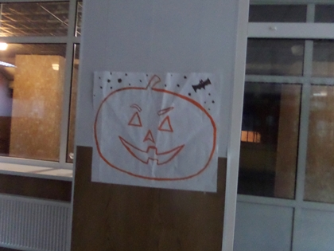
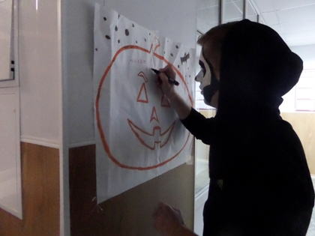
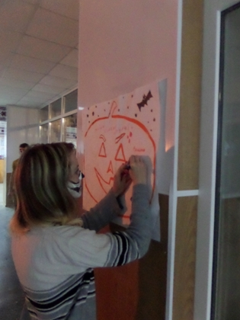
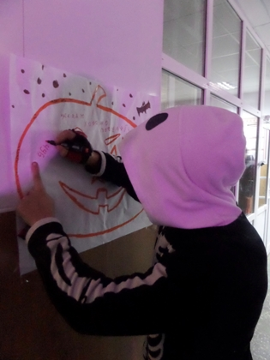
На фото: у ході акції "Привітай зі святом"
Також учні навчального закладу, переодягнені у химерні образи, що одночасно вражали та лякали перехожих, ходили від кабінетів до навчальних лабораторій, випрошуючи частувань та гарних оцінок.
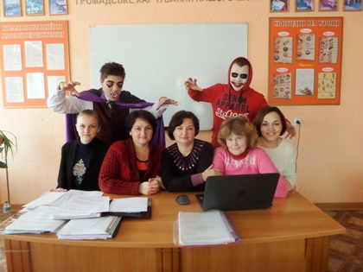
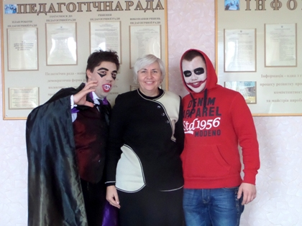
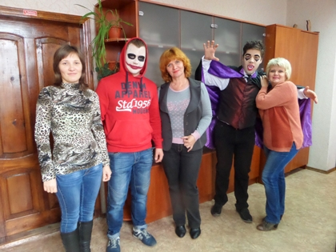
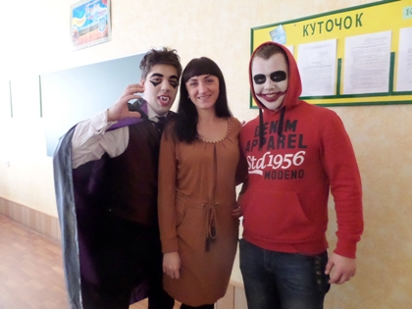
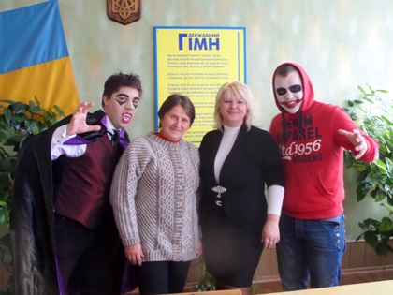
На фото: активісти навчального закладу вражали своїми костюмами та гримом
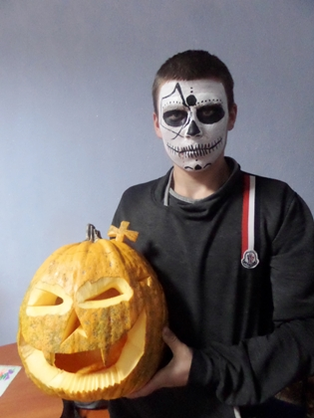
На фото: члени учнівського самоврядування постаралися аби виготовити символ Хелловіну - Світильник Джека
Ввечері було організовано тематичну дискотеку. Учні, перевдягнуті у різноманітні костюми – від чортенят і вампірчиків, до чудових красунь та неперевершених дів, танцювали та веселилися в колі своїх друзів та одногрупників.
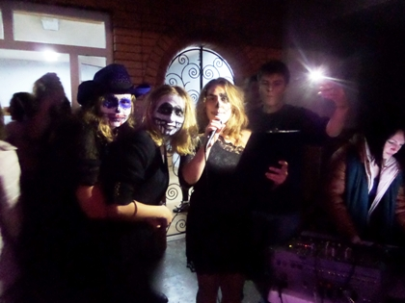
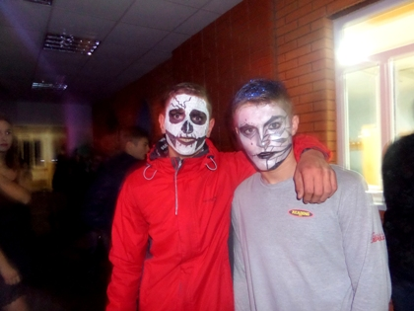
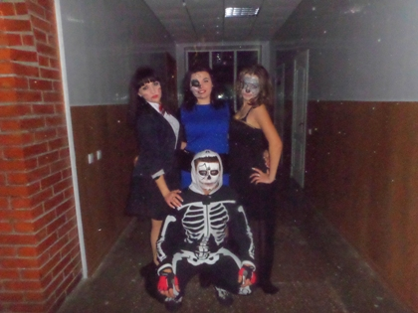
На фото: під час тематичної дискотеки
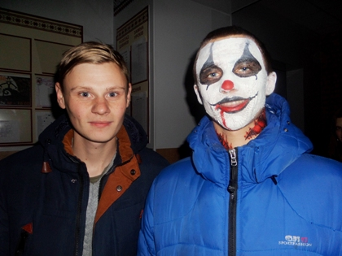
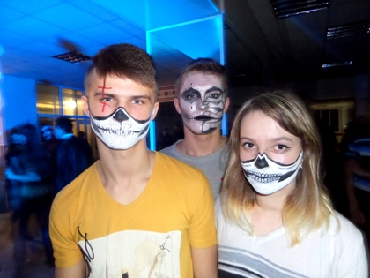
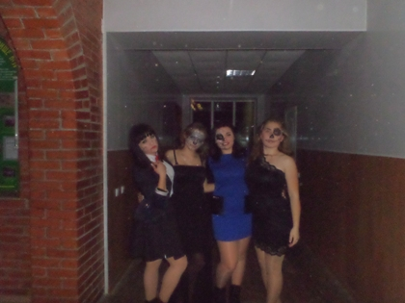
На фото: молодь Роменського ВПУ гарно повеселилася та відсвяткувала свято Хелловіну
Крім того, було проведено конкурс на кращий костюм, грим та сценічний образ. Переможці отримали грошові винагороди, які приготував для них батьківський комітет Роменського ВПУ.
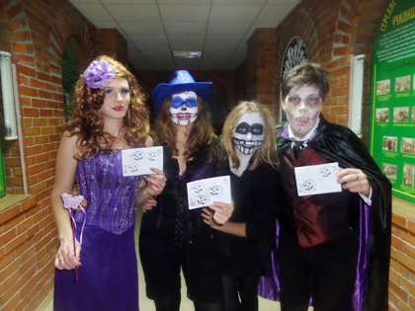
На фото: переможці конкурсу на кращий костюм, грим та сценічний образ
Цікава інформація:
З Хелловіном пов`язують кілька страхітливих історій.
Якщо ви хочете побачити відьму, то 31 жовтня, згідно зі стародавніми віруваннями, треба носити одяг навиворіт і йти у зворотному напрямку.
На Хелловін категорично не можна впускати чорного кота, мало що, ким він може виявитися.
У Європі також побоюються сов, якщо вони будуть помічені біля будинку, слід чекати біди.
У Німеччині через боязнь примар на Хелловін ховають ножі та інші гострі предмети, щоб нічні гості не зашкодили їм.
Важко уявити Хелловін без гарбуза зі страхітливим «обличчям» та свічкою всередині. Цей ліхтарик, який називається Джек, є невід`ємним атрибутом свята. Історія походження даної традиції також має ірландські корені. Існує легенда про ірландського пияку та скнару Джека, який два рази зумів обдурити Диявола, коли той приходив по його душу. Своїми хитрощами Джеку вдалося «виторгувати» собі ще 10 років життя. Однак, після тих витівок, коли прийшла його смертна година, Джека не впустили в пекло, а за пияцтво та жадібність на небеса він теж потрапити не міг. Відтак Джек став неприкаяною душею і мусів блукати по землі. Наостанок Диявол кинув йому вуглинку з пекла, що освітлювала Джеку дорогу у вічній темряві, а ліхтарем для вуглини став порожній гарбуз.

Лідери учнівського самоврядування – майбутнє країни
9 листопада на базі ДПТНЗ «Роменське ВПУ» пройшов збір Сумської обласної ради лідерів учнівського самоврядування професійно-технічних навчальних закладів. До Роменського ВПУ з’їхалися активісти з усіх професійно-технічних навчальних закладів Сумської області аби обговорити важливі питання діяльності учнівського самоврядування Сумщини та вкотре наголосити, що співпраця молоді й дорослих дає дієві результати. Зустріли учнівське самоврядування з щирими посмішками та обіймами. Для гостей було проведено лотерею побажань та підготовлено символічні сувеніри.
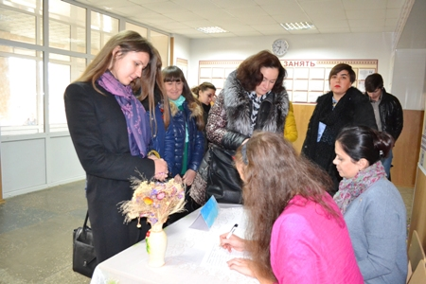
На фото: Роменське ВПУ гостинно зустріло лідерів учнівського самоврядування з усієї області
На фото: гостям подарували символічні подарунки
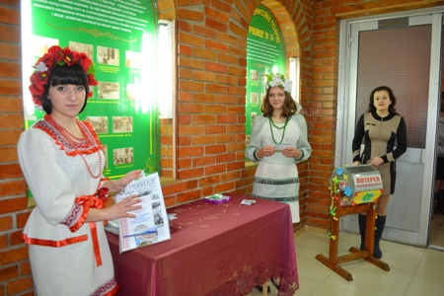
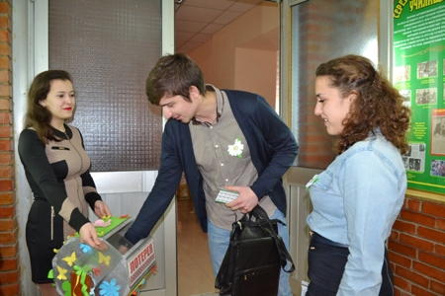
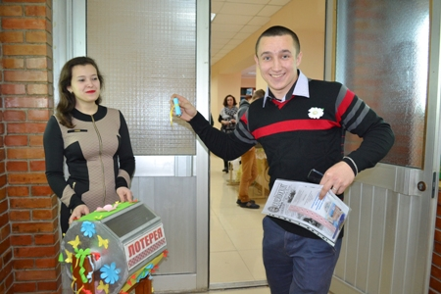
На фото: запрошені мали змогу взяти участь у лотереї передбачень
Розпочався з’їзд пленарним засіданням Сумської обласної ради лідерів учнівського самоврядування ПТНЗ. Відкрила захід директор НМЦ ПТО у Сумській області Олена Чхайло, яка побажала учням плідної праці та оголосила результати виборів керівного складу ОРЛУС ПТНЗ. За рішенням лідерів самоврядування, цьогоріч Президентом стала учениця ДПТНЗ «Роменське ВПУ» Олександра Стрижевська. Олександра урочисто промовила присягу Президента та отримала перехідний кубок Президента лідерів учнівського самоврядування.
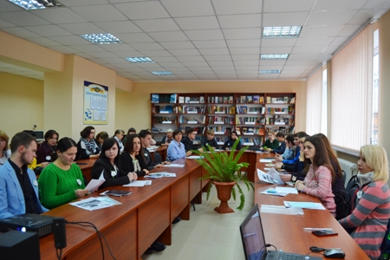
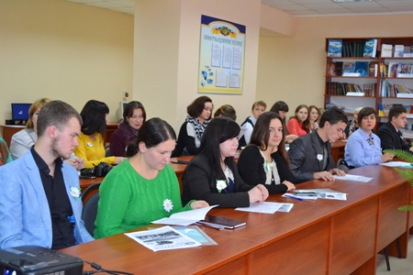
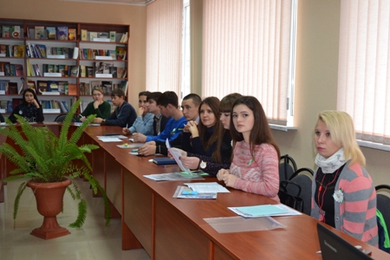
На фото: у ході пленарного засідання Сумської обласної ради лідерів учнівського самоврядування ПТНЗ
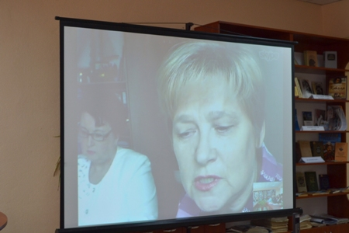
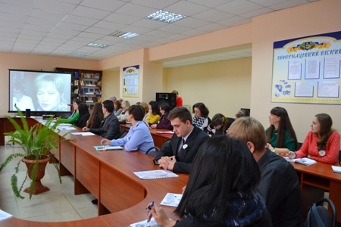
На фото: до активістів звернулася директор НМЦ ПТО у Сумській області Олена Чхайло
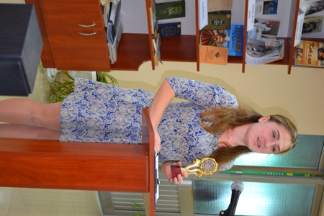
На фото: Президент лідерів учнівського самоврядування Олександра Стрижевська урочисто виголосила присягу
На питанні про державні соціальні гарантії учням ПТНЗ зупинилася заступник директора Центру фінансово-економічного моніторингу та технічного забезпечення освітніх закладів Департаменту освіти і науки Сумської обласної державної адміністрації Ольга Бєлік.
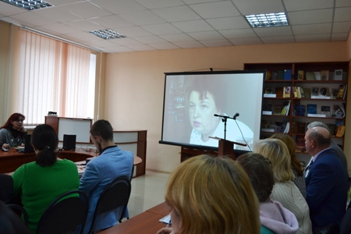
На фото: фінансові питання, які стосуються учнів ПТНЗ, детально пояснила заступник директора Центру фінансово-економічного моніторингу та технічного забезпечення освітніх закладів Департаменту освіти і науки Сумської обласної державної адміністрації Ольга Бєлік
Привітав лідерів учнівського самоврядування Сумської області директор ДПТНЗ «Роменське ВПУ» Павло Помаран, який наголосив, що нині учнівське самоврядування - це дієвий орган, який на ряду з адміністрацією навчального закладу приймає важливі рішення щодо життєдіяльності молоді, їх навчання та дозвілля. Юнаки та дівчата самостійно організовують учнівське життя, роблячи таким чином, його більш цікавішим, а навчання – більш ефективним. За участі активістів проводиться багато заходів та акцій. Це дає можливість молоді підготуватися до майбутнього суспільного громадянського життя, відчути себе дієздатним дорослим громадянином своєї держави.
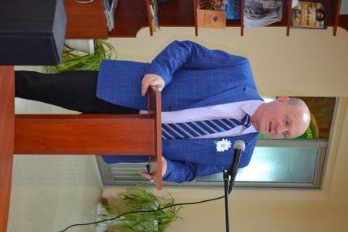
На фото: щиро привітав гостей та запрошених директор ДПТНЗ "Роменське ВПУ" Павло Помаран
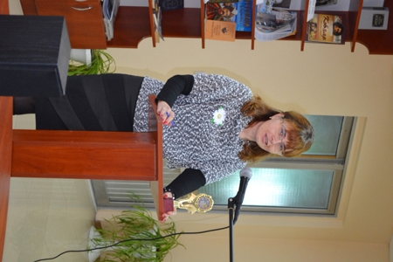
На фото: порядок денний збору лідерів учнівського самоврядування зачитала координатор діяльності ОРЛУС ПТНЗ Інна Кіхтенко
Про організацію діяльності учнівського самоврядування в Роменському ВПУ, його дієві рішення та співпрацю з адміністрацією і педагогами навчального закладу розповіла радник інтелектуального центру училища Крістіна Олійник.
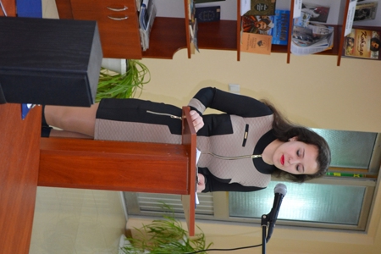
На фото: радник інтелектуального центру учнівського самоврядування ДПТНЗ "Роменське ВПУ" Крістіна Олійник
Підсумки проведення акції «Рушник єднання», що об’єднав та згуртував молодь Сумщини, підвела Віце-президент Сумського округу ОРЛУС ПТНЗ Оксана Захарченко.
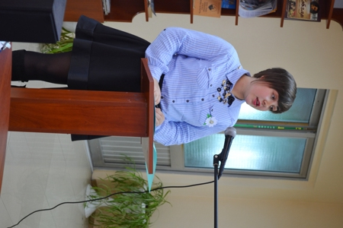
На фото: Віце-президент Сумського округу ОРЛУС ПТНЗ Оксана Захарченко
Олександр Дівіченко, Віце-президент Північного округу ОРЛУС ПТНЗ розповів присутнім про видання вісника учнівського самоврядування «Час молодих» та закликав своїх однолітків брати активну участь у підготовці та випуску цього видання.
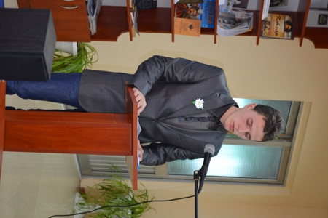
На фото: Віце-президент Північного округу ОРЛУС ПТНЗ Олександр Дівіченко
Результати проведення конкурсу «Символіка лідерів учнівського самоврядування» оголосила координатор діяльності ОРЛУС ПТНЗ Інна Кіхтенко, яка також розповіла про проведення інших різноманітних акцій та конкурсів, в яких мають змогу брати участь молоді та ініціативні лідери учнівського самоврядування.
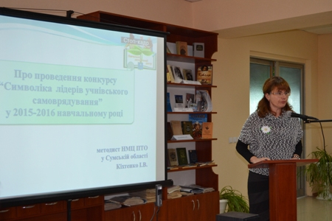
На фото: про символіку лідерів учнівського самоврядування розповіла координатор діяльності ОРЛУС ПТНЗ Інна Кіхтенко
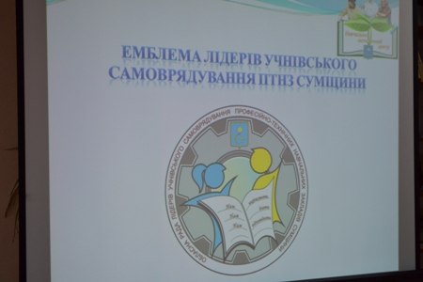
На фото: емблема лідерів учнівського самоврядування ПТНЗ Сумщини
Присутні також обговорили план роботи на 2016-2017 навчальний рік та окреслили головні завдання, які стоять перед ним.
Об’єдналися лідери учнівського самоврядування у ході написання Всеукраїнського диктанту національної єдності, присвяченого Дню української писемності та мови. Вони, із незабутнім відчуттям єдності та патріотизму, разом з тисячами українців, що також в ці хвилини літера за літерою виводили речення радіодиктанту, згуртувалися в єдину громаду, яка любить і шанує українське слово, говорить рідною мовою, береже цінності та традиції свого народу.
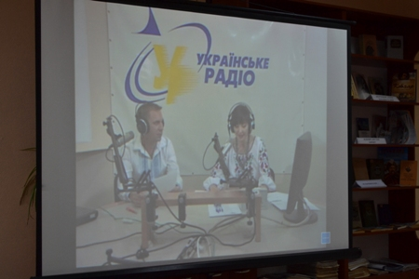
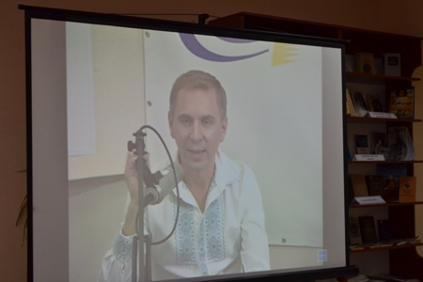
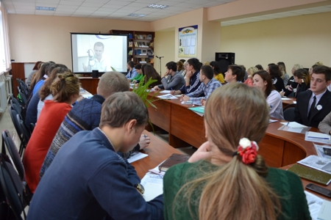
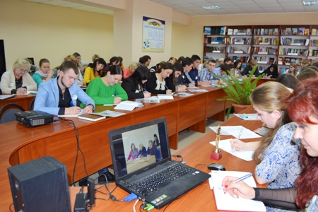
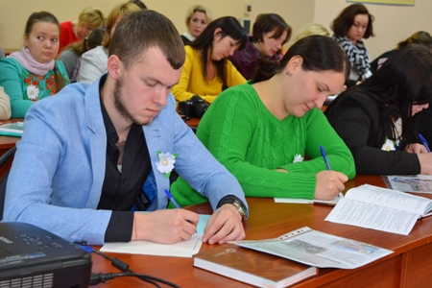
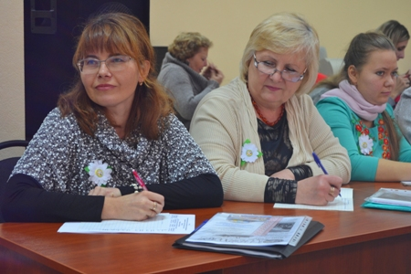
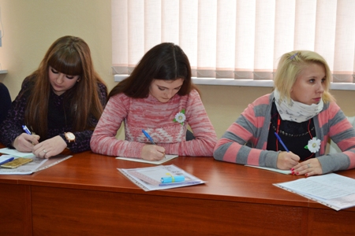
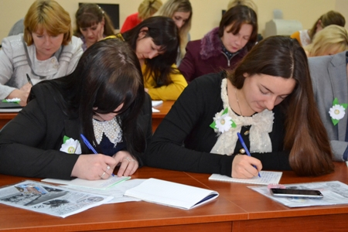
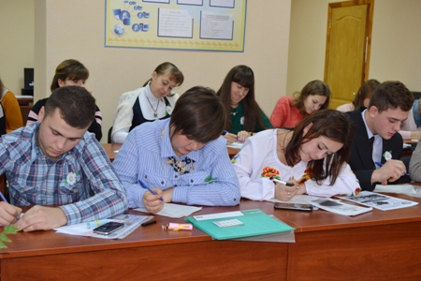
На фото: під час написання Всеукраїнського диктанту національної єдності, присвяченого Дню української писемності та мови
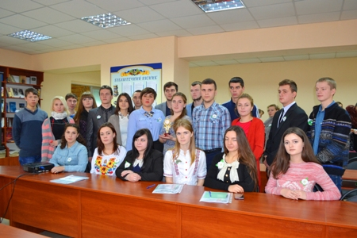
На фото: лідери учнівського самоврядування ПТНЗ Сумської області
Учасники збору Сумської обласної ради лідерів учнівського самоврядування ПТНЗ мали змогу оглянути виставку творчих робіт учнів та вихованців гуртків Роменського ВПУ. Також для них було підготовлено цікаву та змістовну екскурсію музеями училища. Відвідали вони капличку Св. Тетяни, яка знаходиться у навчальному закладі.
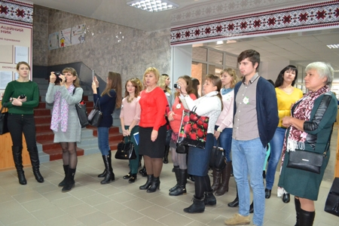
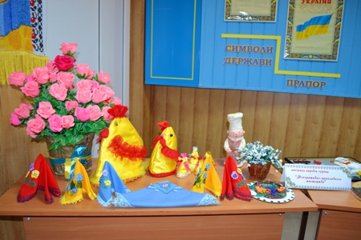
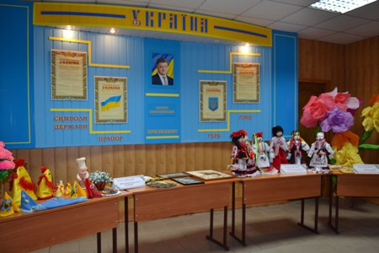
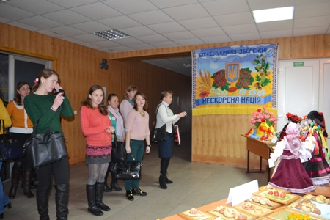
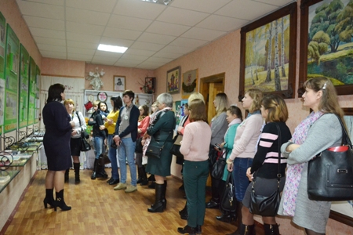
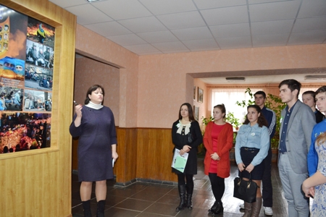
На фото: у ході екскурсії по навчальному закладу
Розглянули основні проблеми та аспекти діяльності лідера, і стали більш розкутими й відвертими з однолітками учасники збору в ході тренінгового заняття для активістів учнівського самоврядування «Мистецтво бути лідером», що підготувала практичний психолог Роменського ВПУ Надія Радчук. А от для соціальних педагогів та психологів, які супроводжували молодь, було проведено тренінгове заняття «Психологічний супровід діяльності учнівського самоврядування ПТНЗ області», яке провела методист навчально-методичного центру психологічної служби Анна Растроста.
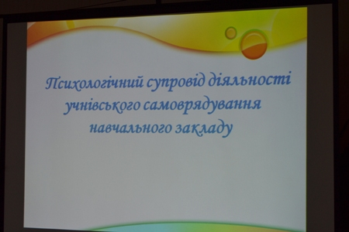
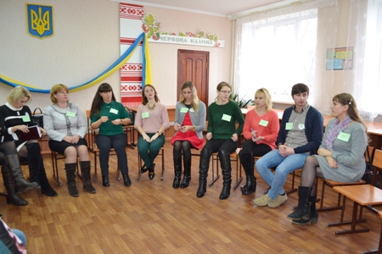
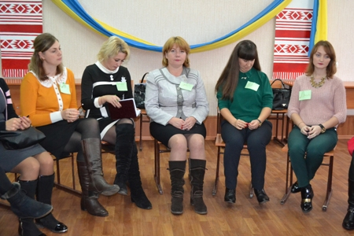
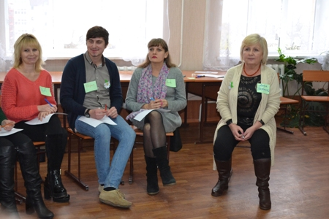
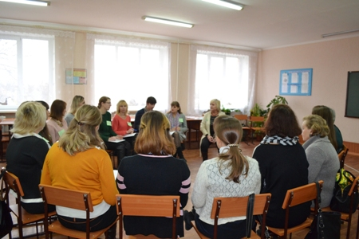
На фото: психологи та соціальні педагоги розглянули питання лідерства у ході тренінгового заняття, яке провела методист навчально-методичного центру психологічної служби Анна Растроста
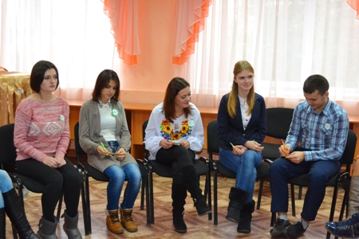
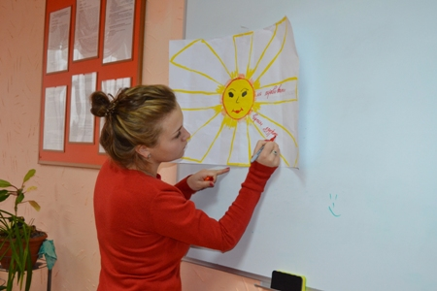
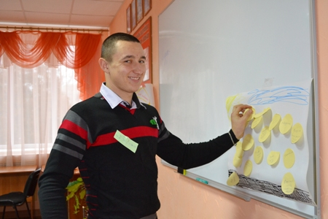
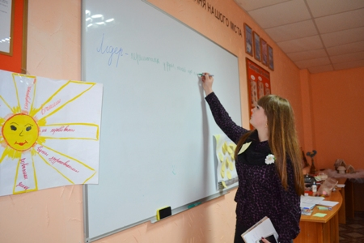
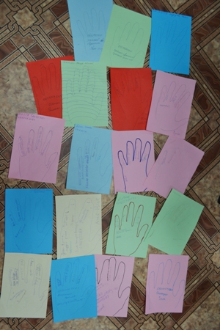
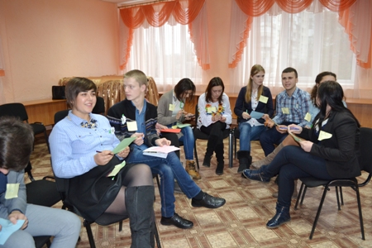
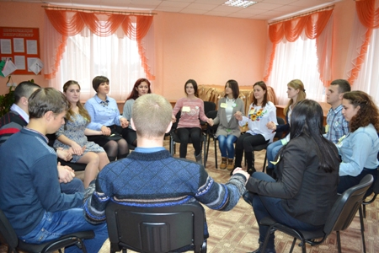
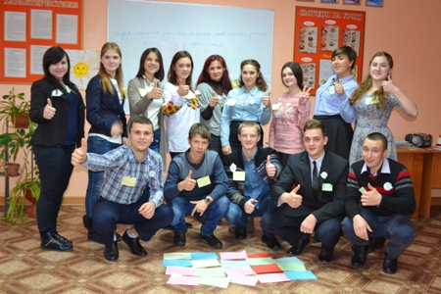
На фото: цікаво, весело та в ігровій формі провела для лідерів учнівського самоврядування тренінг практичний психолог ДПТНЗ "Роменське ВПУ" Надія Радчук
Підвели підсумки збору активісти у досить незвичному вигляді. Лідери учнівського самоврядування створили букет із повітряних кульок, на яких написали побажанням своїм новим друзям та домовилися бути ще більш згуртованими, ініціативними, прогресивними та толерантними, адже саме за молоддю та їх діями – майбутнє України.
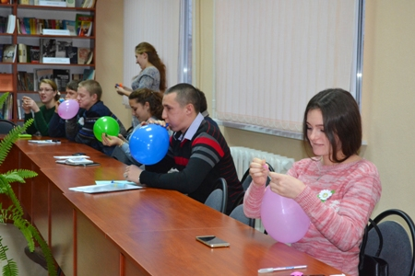
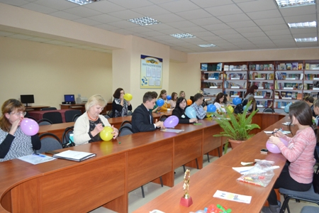
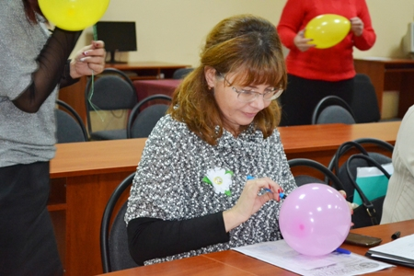
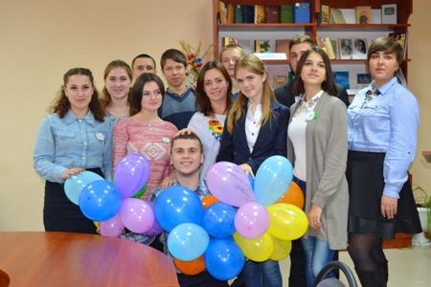
На фото: лідери учнівського самоврядування підвели підсумки збору та побажали своїм одноліткам всіляких гараздів
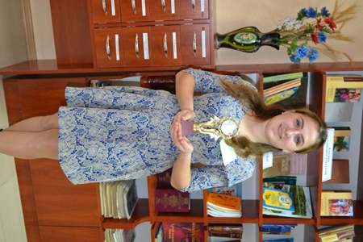
На фото: Президент лідерів учнівського самоврядування професійно-технічних навчальних закладів Сумської області, учениця ДПТНЗ "Роменське ВПУ" - Олександра Стрижевська

Будьмо толерантними!
16 листопада все людство відзначає Міжнародний день толерантності. ДПТНЗ «Роменське ВПУ» вкотре приєдналося до відзначення даного свята, що покликане формувати в учнів загальнолюдські моральні цінності, пропагандувати принципи терпимості та розвиток толерантних настанов усіх учасників навчально-виховного процесу.
З нагоди Дня Толерантності в навчальному закладі пройшло безліч цікавих заходів та акцій, які мали на меті привернути увагу до поняття «толерантність». Слід нагадати, що толерантність – це здатність людини сприймати без агресії думки, які відрізняються від власних, а також особливості поведінки та способу життя інших. Терпимість до чужого способу життя, поведінки, звичаїв, почуттів, ідей, вірувань. Толерантність має свій діапазон, виходячи за який, людина втрачає можливість для нормального існування.
Згідно плану заходів, в училищі було проведено акції «Ця рука нікого не вдарить», «Квітка толерантності», «Подаруй усмішку». Практичним психологом навчального закладу проведено опитування на тему «Наскільки Ви терпимі?».
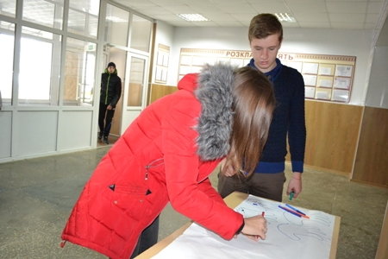
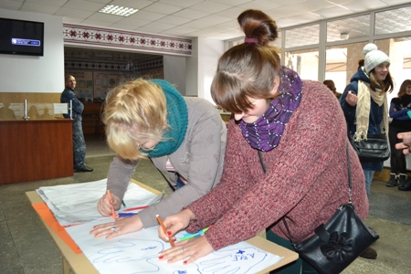
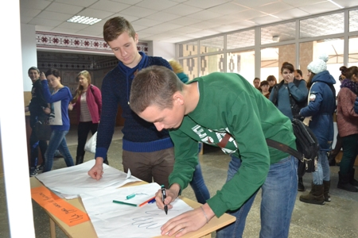
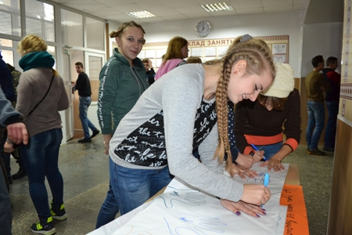
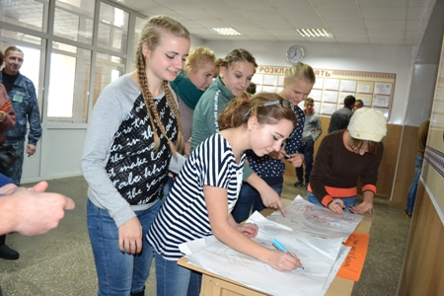
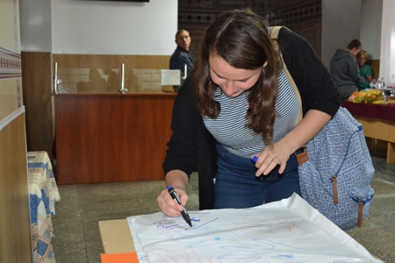
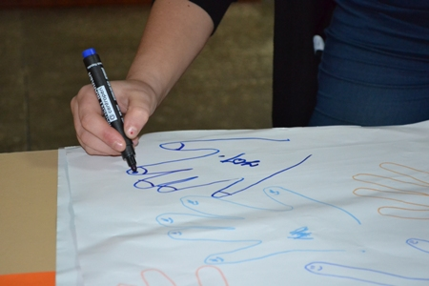
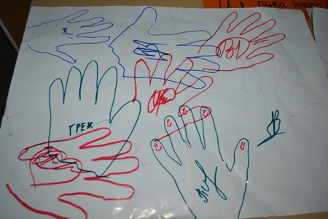
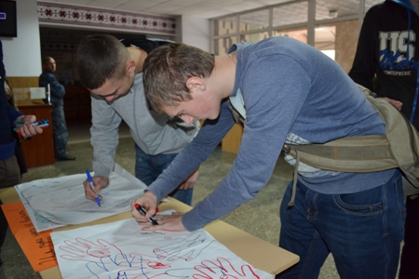
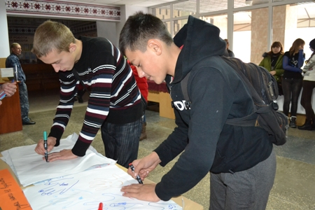
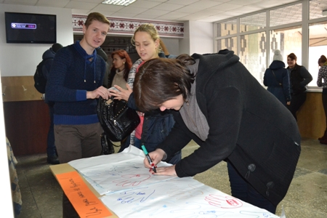
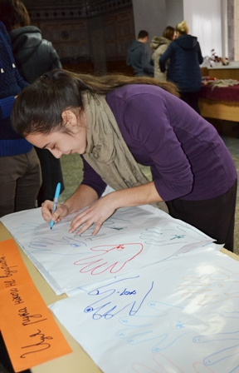
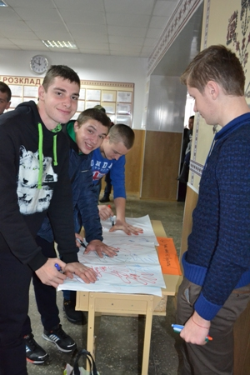
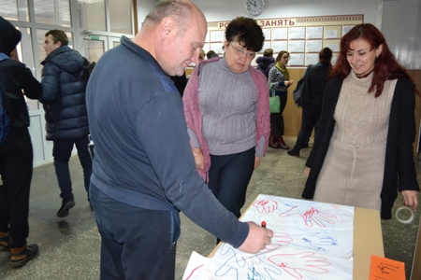
На фото: у ході акції «Ця рука нікого не вдарить»
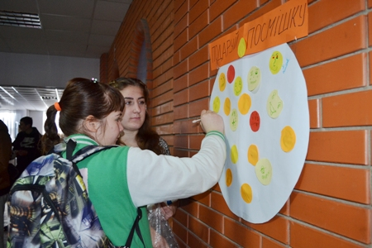
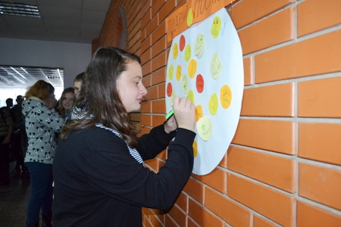
На фото: учні та викладачі приєдналися до акції «Подаруй усмішку»
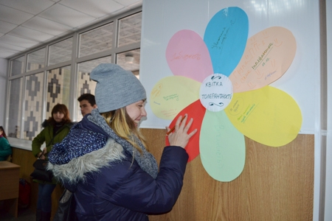
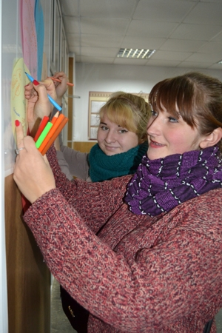
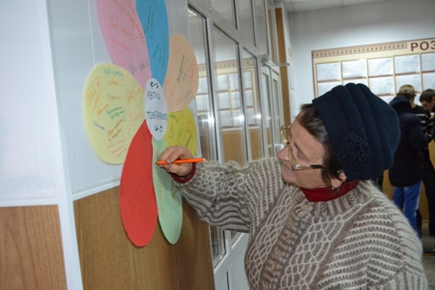
На фото: під час акції «Квітка толерантності»
Традиційно, працювала училищна пошта «Скринька добрих справ».
Сподіваємося, що всі заходи, проведені до Міжнародного дня толерантності допоможуть нашим учням, їх батькам, друзям знаходити порозуміння, поважати думку одне одного, не допускати випадків насильства в сім’ї.
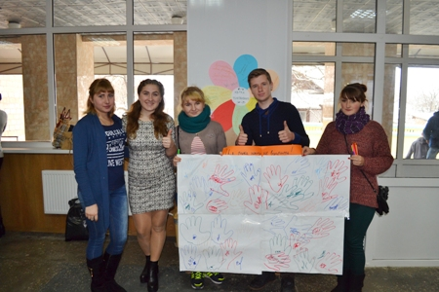
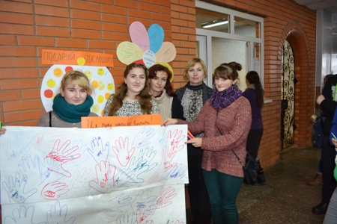
Фото на згадку про проведення заходів до Дня толерантності

«Не дай СНІДу шанс!»
1 грудня увага всього людства прикута до глобальної загрози існування людства – проблеми епідемії ВІЛ/СНІД. Вже протягом кількох років Україна продовжує займати лідируюче місце в Європі по темпах поширення Віл-інфекції. Кількість українців, які живуть з ВІЛ/СНІДом сягає більше 100 тисяч чоловік, серед них понад 10 тисяч - діти. Щодня Віл-інфекція вражає близько 40 громадян країни, 8 - вмирає від СНІДу. Темпи зростання кількості ВІЛ-інфікованих вражають, адже кожні 12 секунд одна людина інфікується, а кожні 16 секунд одна людина помирає…
З метою інформування учнів про можливі шляхи передачі ВІЛ-інфекції та засоби захисту, вивчення та розуміння проблеми ВІЛ/СНІДу, розкриття питання толерантності по відношенню до ВІЛ-інфікованих людей та привернення уваги учнів Роменського ВПУ до проблеми поширення СНІДу в Україні, щорічно в навчальному закладі проходить безліч різноманітних заходів, акцій, лекцій, виховних годин, присвячених даній тематиці.
Цьогоріч за участі активістів центру здорового способу життя Учнівської ради училища було організовано та проведено акцію «Червона стрічка». Протягом дня на першому поверсі навчального закладу лідери самоврядування роздавали учнівському та педагогічному колективам червоні стрічки - символи боротьби зі СНІДом та закликали бути толерантними з ВІЛ-інфікованими людьми. В свою чергу, учасники акції із задоволенням одягли червоні стрічки на знак толерантності до людей, що живуть із ВІЛ/СНІДОМ.
У фойє Роменського ВПУ можна було оглянути стіннівки, присвячені Національній інформаційній кампанії з профілактики ВІЛ/СНІДу «Не дай СНІДу шанс!»
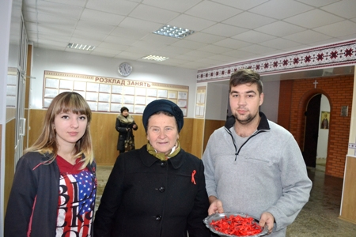
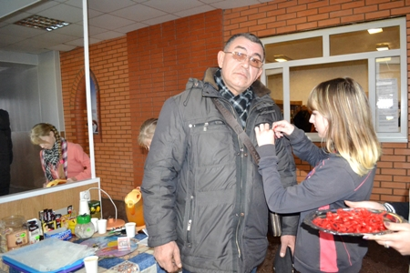
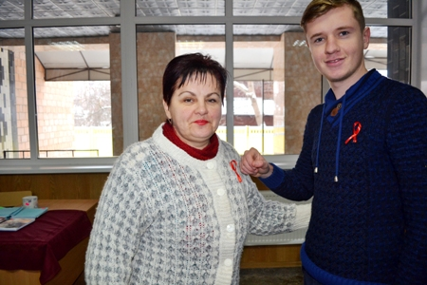
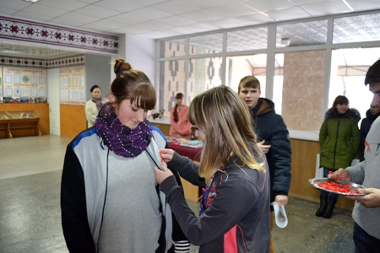
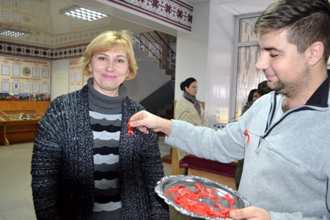
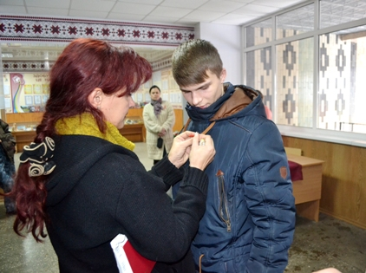
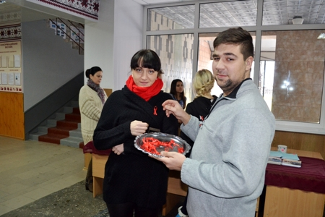
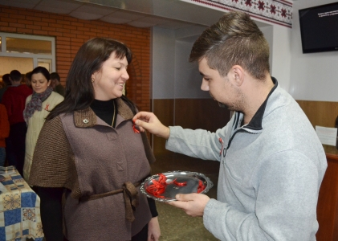
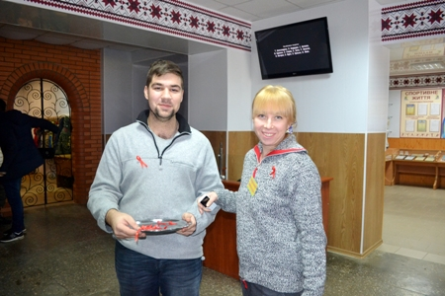
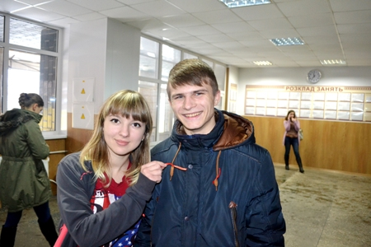
На фото: У ході акції «Червона стрічка»
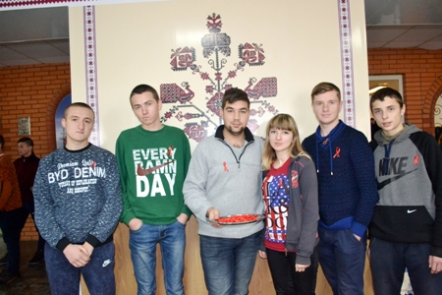
Фото на згадку. Члени учнівського самоврядування ДПТНЗ "Роменське ВПУ"

Вітальна акція «З Днем Збройних сил України»
6 грудня – вся Україна відзначає День Збройних сил України. Саме в цей день зі святом вітаємо наших лицарів і захисників, даруючи їм подарунки та чарівні посмішки.
Привітали чоловіків і в Роменському ВПУ. Активісти учнівського самоврядування навчального закладу приготували символічні медалі та урочисто вручили їх мужнім і сміливим захисникам.
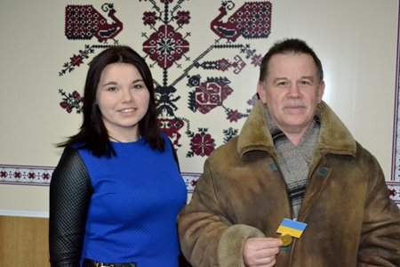
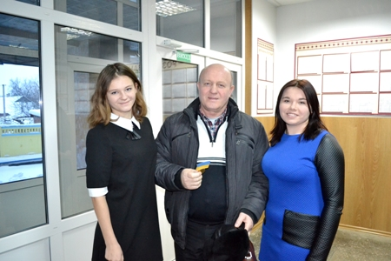
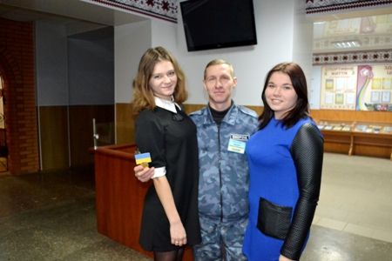
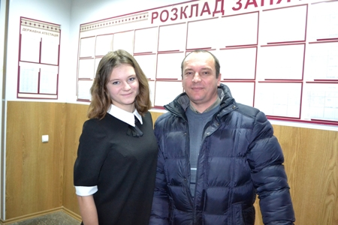
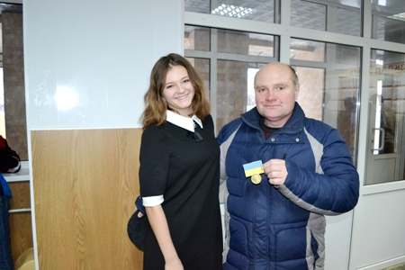
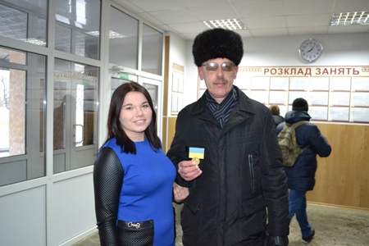
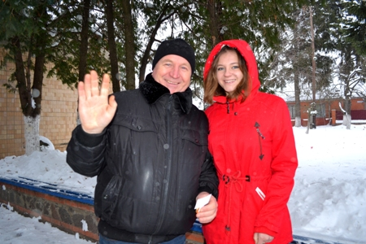
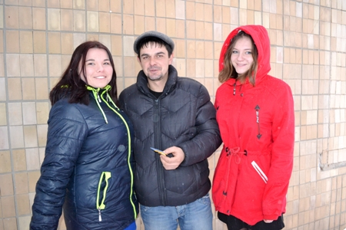
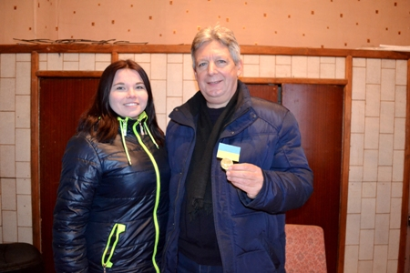
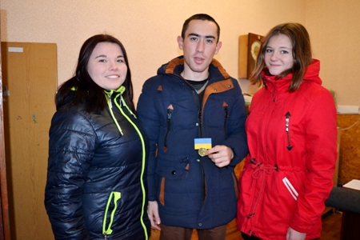
На фото: у ході вітальної акції

У Роменському ВПУ розпочався Тиждень учнівського самоврядування
Традиційно, на початку грудня в училищі проходить тиждень учнівського самоврядування. Як і щороку активісти училища вражають своєю креативністю, ініціативністю та відповідальністю.
Розпочався Тиждень досить цікаво та змістовно. Понеділок був насичений безліччю заходів та подій. Члени учнівської ради показали себе з найкращої сторони, адже активно брали участь у всіх заходах.
Тож, все по порядку.
З ранку в холі училища пройшов конкурс стіннівок, присвячений Тижню учнівського самоврядування, «Ми – лідери в училищі». Учні навчального закладу представили на світлинах та малюнках своє учнівське життя і громадську діяльність протягом останнього навчального року.
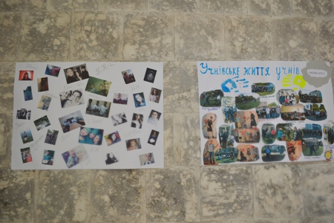
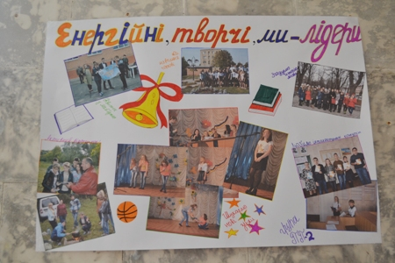
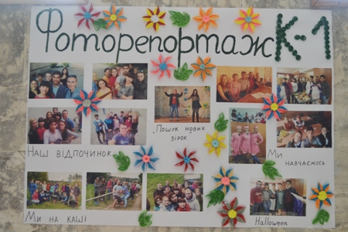
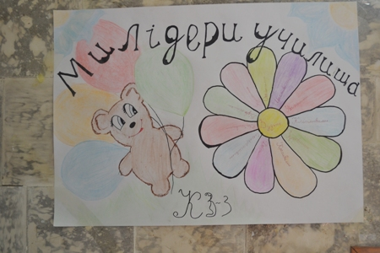
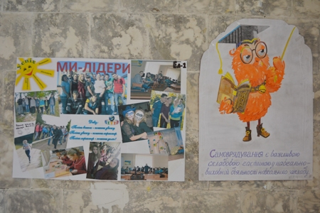
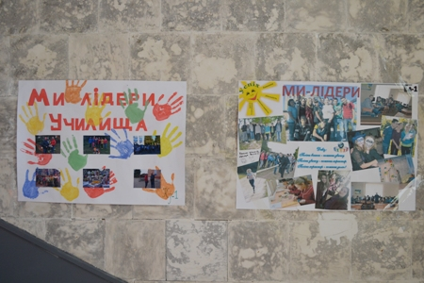
На фото: конкурс стіннівок "Ми - лідери в училищі"
Також цього дня пройшла акція «Вся влада – учнівським радам!». Учні на власному прикладі переконалися як не просто бути дорослим. Вже не вперше учні Роменського ВПУ на кілька годин помінялися ролями з викладачами, щоб на собі відчути, що таке педагогічна діяльність. Слід відмітити, що учні приклали максимум своїх зусиль і їм вдалося показати свої педагогічні й виховательські здібності та «на відмінно» провести уроки своїм одногрупникам.
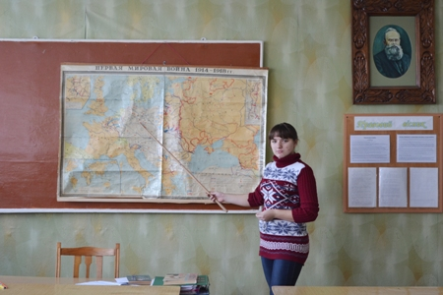
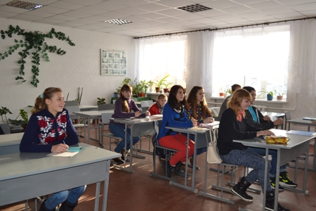
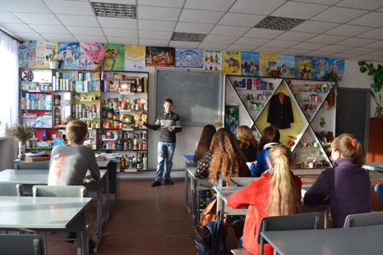
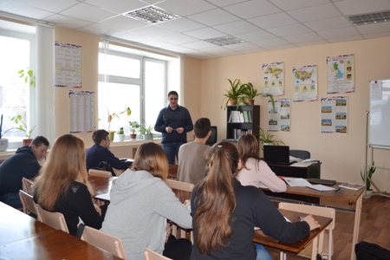
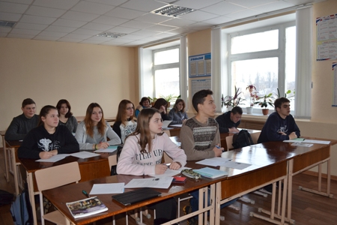
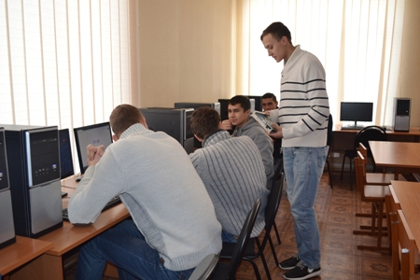
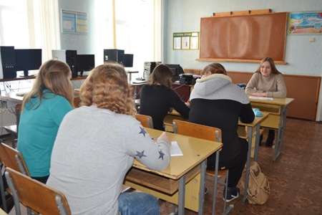
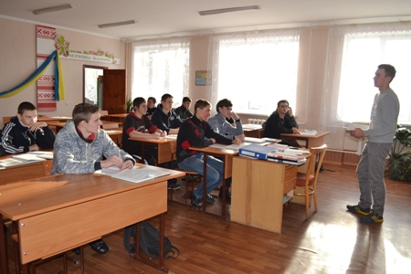
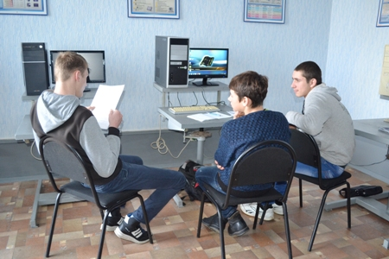
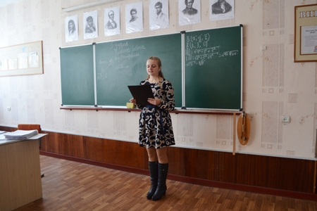
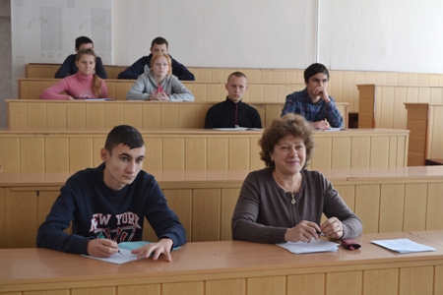
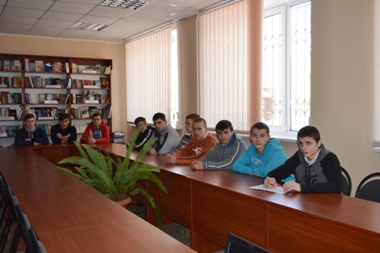
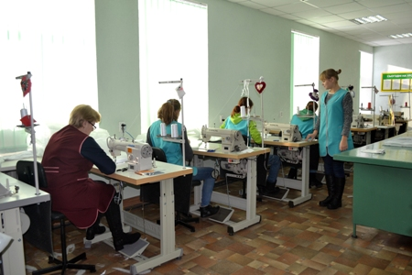
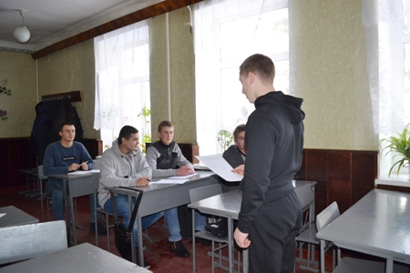
На фото: під час проведення уроків учнями груп
Потурбувалися активісти Учнівської ради і про адміністрацію навчального закладу, створивши для них на один день відпочинок та замінивши їх у виконанні своїх посадових обов’язків. Лідери учнівського самоврядування не підвели та довели, що можуть самостійно та відповідально приймати рішення та очолювати управлінські посади.
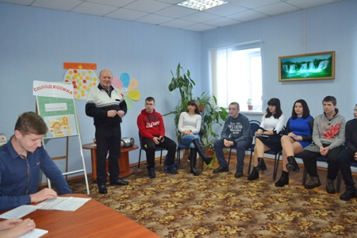
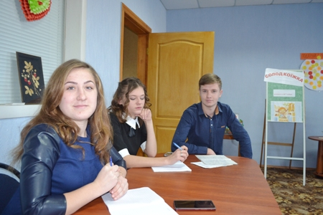
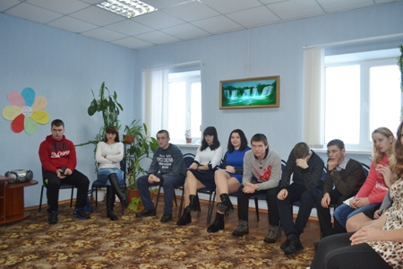
На фото: як і годиться, на початку навчального тижня новий директор провів нараду зі своїми підопічними
Гарно справився зі своїми обов’язками новий директор навчального закладу Овчаренко Руслан. Заступник директора з навчально-виховної роботи Лясковець Мирослава протягом дня надавала відпустки учням, перевіряла явку на уроках, розглядала поведінку учнів, які не дотримуються правил внутрішнього розпорядку. Ніколаєв Євген, заступник директора з навчально-методичної роботи перевірив ведення уроків викладачами, наявність журналів та відповідних записів у них. Заступник директора з навчально-виробничої роботи Стрижевська Олександра склала довідку з проходження виробничої практики для учнів, що навчаються на професією «Кухар», та перевірила графіки стажування.
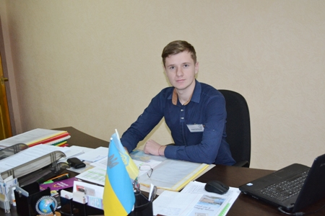
На фото: директор ДПТНЗ "Роменське ВПУ" Овчаренко Руслан
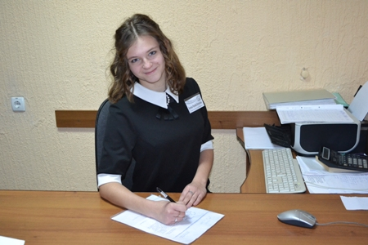
На фото: заступник директора з навчально-виховної роботи Лясковець Мирослава
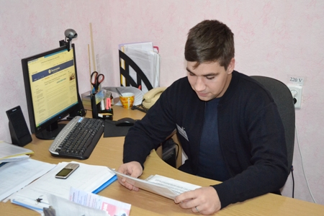
На фото: Ніколаєв Євген, заступник директора з навчально-методичної роботи
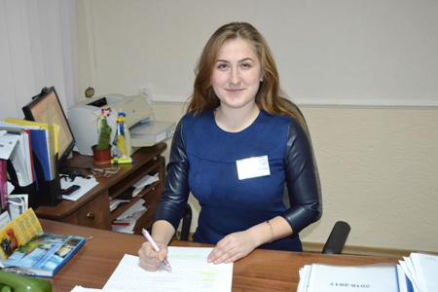
На фото: заступник директора з навчально-виробничої роботи Стрижевська Олександра
Вміло контролювали правопорядок на території навчального закладу нові охоронці – Гудименко Михайло та Черненко Богдан. Протистояла провокаціям учнів-прогульщиків, що вдавали з себе хворих, фельдшер – Дупа Вікторія. Вправно, в звичному для всіх режимі, нагодувала до тисячі осіб з числа учнівського та педагогічного колективі шеф-кухар – Лут Дар’я. З питаннями фізичного виховання та спорту «на відмінно» справився новий керівник фізичного виховання – Ковган Андрій. Організувала роботу майстрів виробничого навчання та плідно попрацювала на підвищення ефективності навчально-виробничого процесу в училищі старший майстер Повторейко Анастасія. Відповідно до графіку навчального процесу склав службові записки на проходження учнями виробничої практики завідуючий практикою Листопадний Владислав. Організував роботу по очищенню снігу та посипання території навчального закладу піском завгосп Чечель Владислав. Новий комендант Костюк Юлія та вихователь гуртожитку Колька Дар’я перевірили температурний режим та санітарний стан кімнат у гуртожитку. Слідкував за дотриманням техніки безпеки та охорони праці в Роменському ВПУ новий інженер з ТБ Кулик Владислав. Надавала психологічну консультацію психолог Христенко Ніна. Працювали над науковими статтями та розробками нові методисти Марченко Федір та Черненко Олексій. Здійснювала бібліотечно-інформаційне обслуговування бібліотекар Васьків Яна. Ну а над поповненням училищної казни в цей день працювала головний бухгалтер – Холоша Алла.
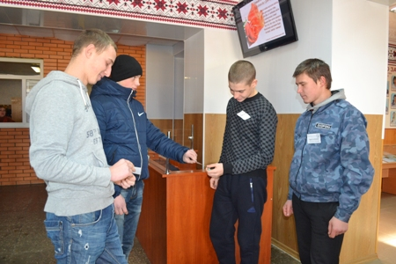
На фото: охоронці – Гудименко Михайло та Черненко Богдан перевіряють пропуски учнів
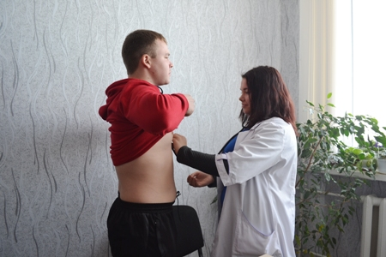
На фото: фельдшер Дупа Вікторія вміє і температуру виміряти, і ослухати дихання пацієнтів
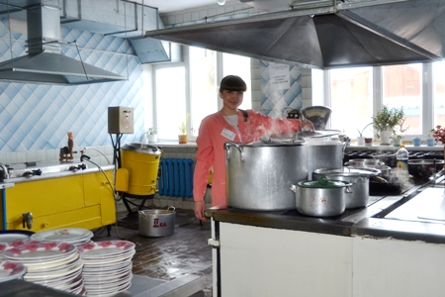
На фото: шеф-кухар Лут Дар’я перевірила якість їжі та забезпечила вчасне харчування згідно графіку
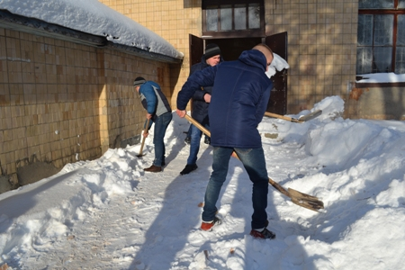
На фото: старший майстер Повторейко Анастасія та завгосп Чечель Владислав перевіряють якість очистки території від снігу
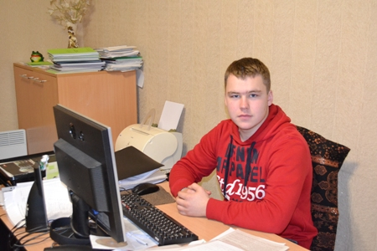
На фото: завідуючий практикою Листопадний Владислав
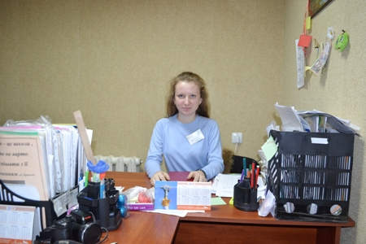
На фото: психолог Роменського ВПУ Христенко Ніна
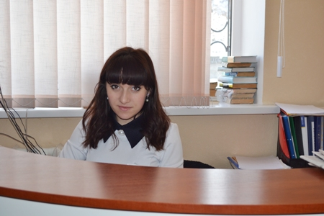
На фото: бібліотекар Васьків Яна
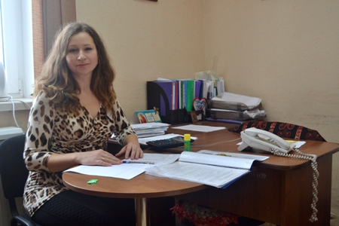
На фото: головний бухгалтер – Холоша Алла
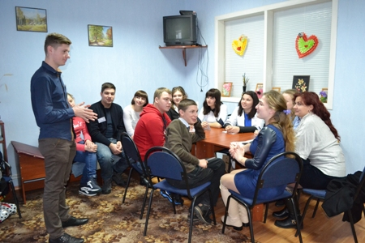
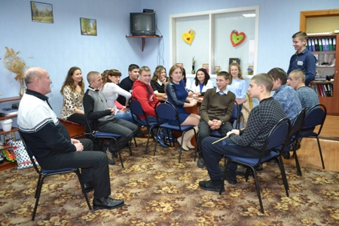
На фото: по закінченню важкого та насиченого дня активісти учнівського самоврядування обговорили чи вдалося їм вирішити всі питання життєдіяльності навчального закладу

Лідери Роменського ВПУ продовжують вражати своєю активністю та згуртованістю
Учнівська рада: з новими сила – до нових дій
Продовжився Тиждень учнівського самоврядування проведенням звітно-виборчої конференції.
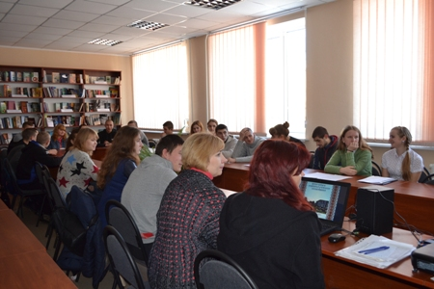
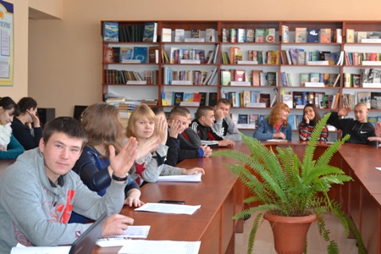
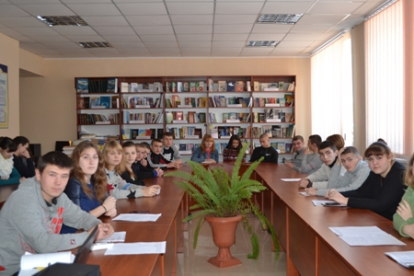
На фото: лідери учнівського самоврядування у ході звітно-виборчої конференції
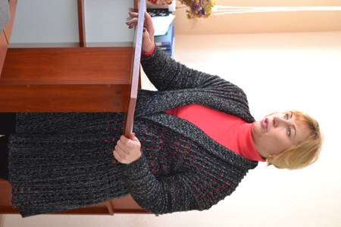
На фото: привітала активістів училища заступник директора з виховної роботи Тетяна Прокопенко
Згідно порядку денного, було заслухано звіт Учнівської ради за пророблений 2015-2016 навчальний рік. Також обговорено нові завдання та пріоритети роботи на наступний рік. Про діяльність у кожній групі прозвітували учні ІІ та ІІІ курсів. У ході звітно-виборчої конференції було обрано новий склад учнівської ради.
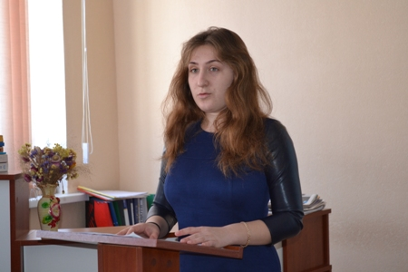
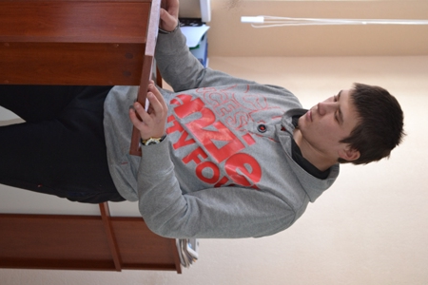
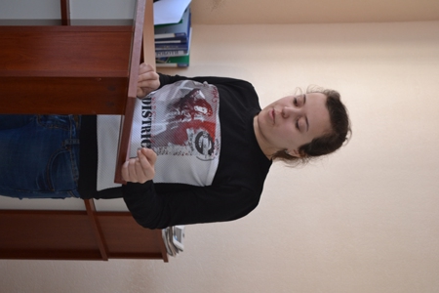
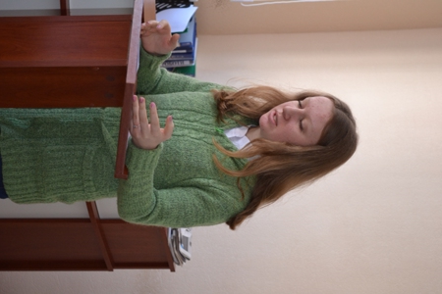
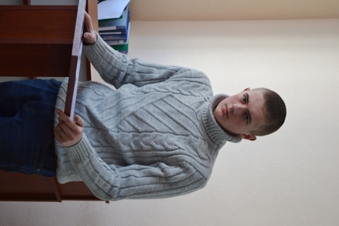
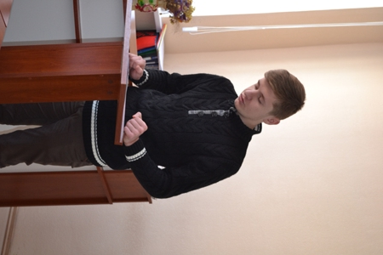
На фото: лідери учнівського самоврядування прозвітували про свою діяльність
«Училище – наша дружня родина»
За участі лідерів учнівського самоврядування та педагогічного складу в рамках Тижня було проведено спортивно-розважальну програму «Училище – наша дружня родина». За звання переможця змагалися команди викладачів «Апельсин» та команда учнів «Обана».
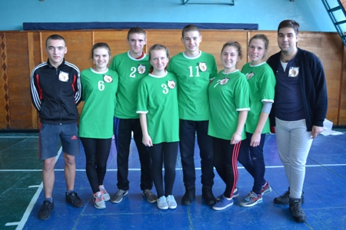
На фото: команда учнів "Обана"
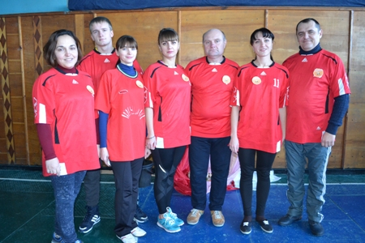
На фото: команда викладачів "Апельсин"
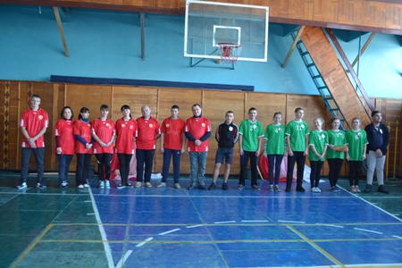
На фото: команди суперниці побажали один одному перемоги
Веселі й жартівливі спортивні змагання, конкурси, ігри розважили, додали заряду енергії та викликали бурю позитивних емоцій в усіх учасників та присутніх у спортивній залі.
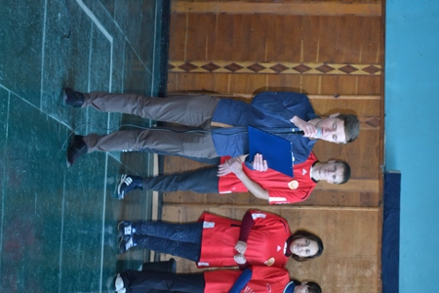
На фото: ведучий оголосив умови конкурсу
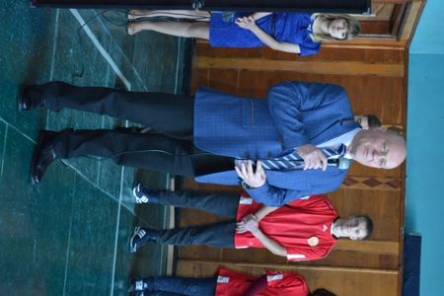
На фото: привітав учасників спортивно-розважальної програми директор ДПТНЗ "Роменське ВПУ" Павло Помаран
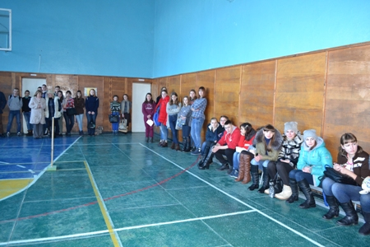
На фото: за своїх фаворитів прийшли повболівати учні та викладачі навчального закладу
Силу, спритність, кмітливість, швидкість, витриманість та ерудованість проявили учасники обох команд під час різноманітних спортивно-розважальних конкурсів.
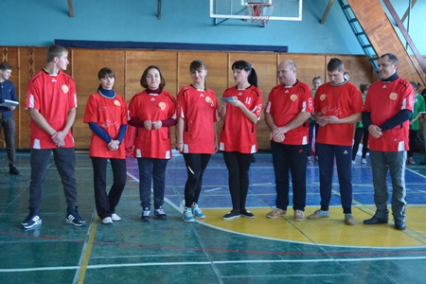
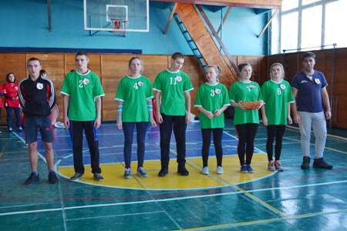
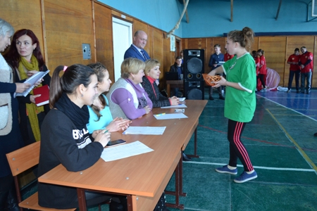
На фото: у ході конкурсу "Привітання"
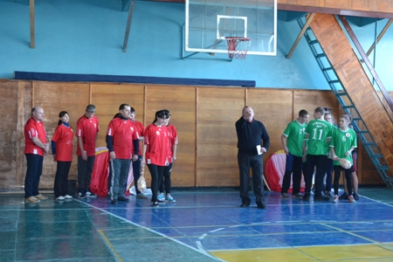
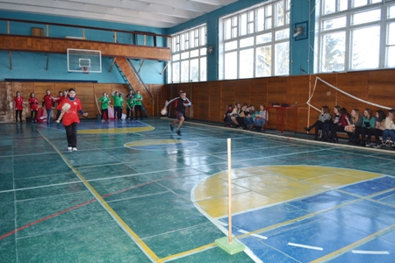
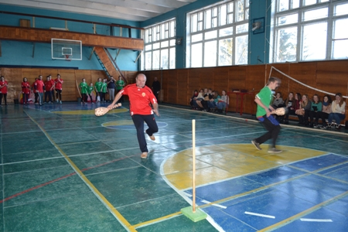
На фото: учасники пробували свої сили під час естафети з булавою
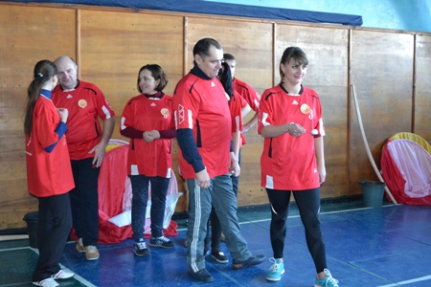
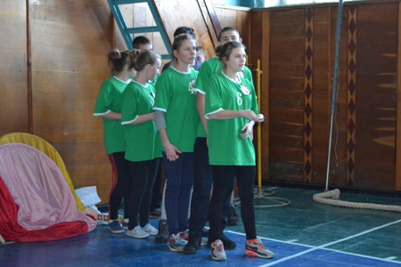
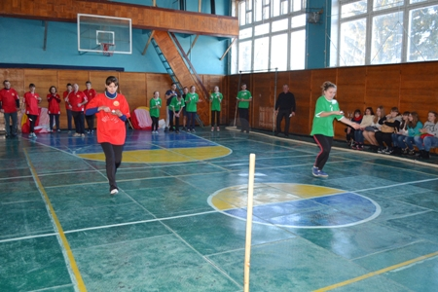
На фото: під час конкурсу "Перенесення тенісного м`яча в ложці"
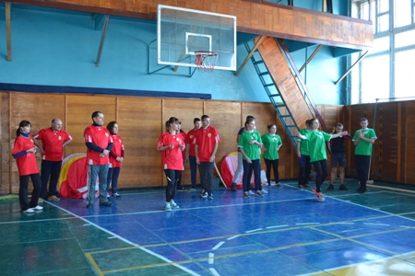
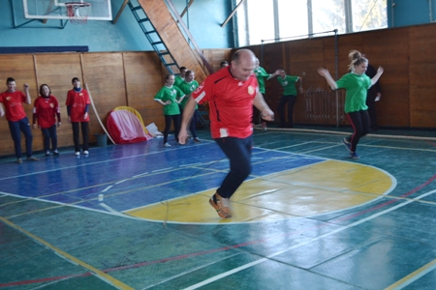
На фото: Естафета з стрибками
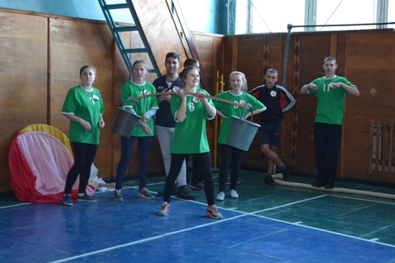
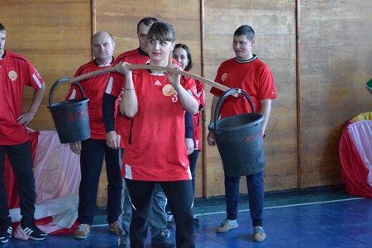
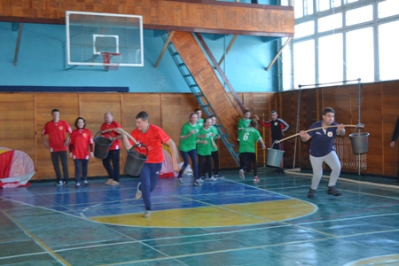
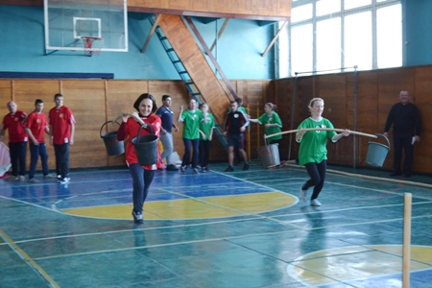
На фото: у ході конкурсу "Коромисло з відрами"
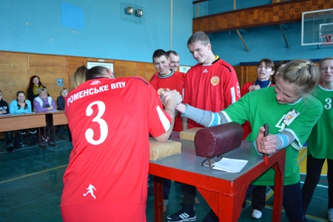
На фото: свою силу показали у конкурсі "Армреслінг"
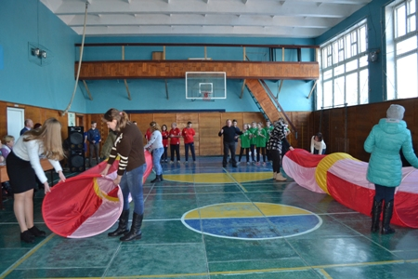
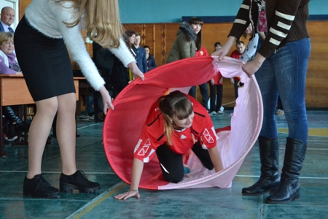
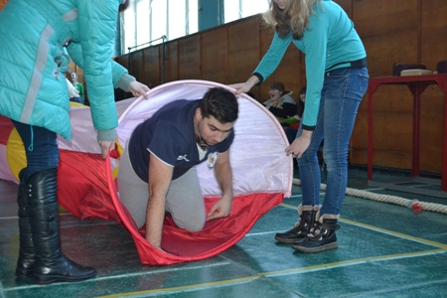
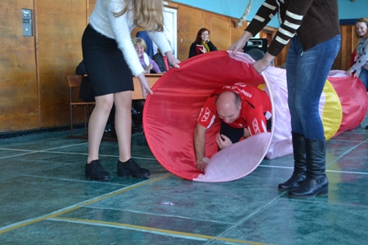
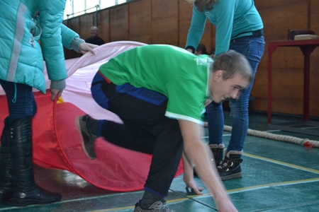
На фото: під час естафети "Тунель"
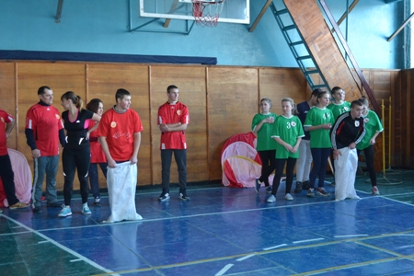
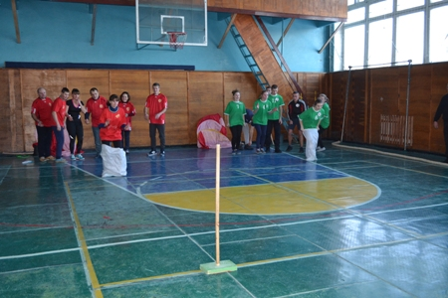
На фото: Біг в мішках
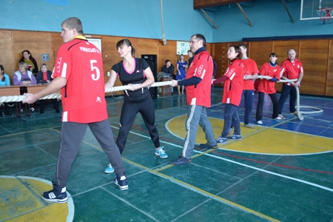
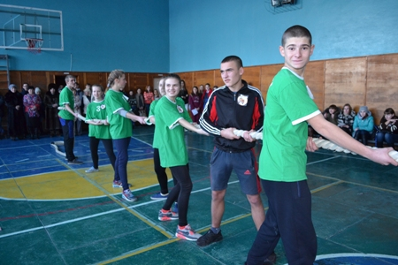
На фото: заключний конкурс "Перетягування канату" остаточно визначив переможця
Змагання оцінювало досвідчене, компетентне журі у складі: голови батьківського комітету Людмили Салій, заступника директора з виховної роботи Тетяни Прокопенко та членів Учнівської ради – Алли Холоши і Ірини Клименко.
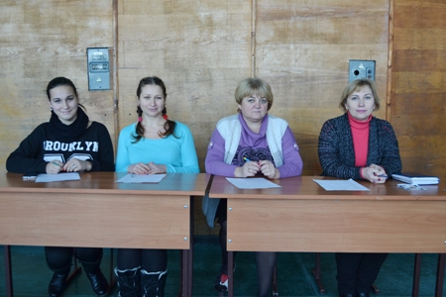
На фото: компетентне журі
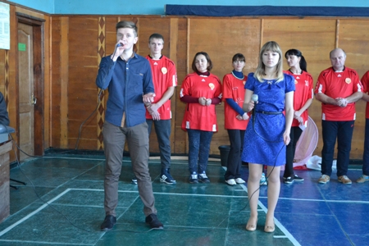
На фото: привітали учасників програми і музичними дарунками
Завзято та вміло кожна команда брала участь у різноманітних естафетах. У результаті, з невеличким відривом перемогла команда учнів «Обана».
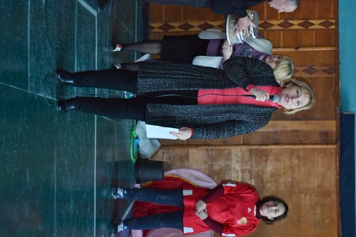
На фото: голова журі оголосила переможця
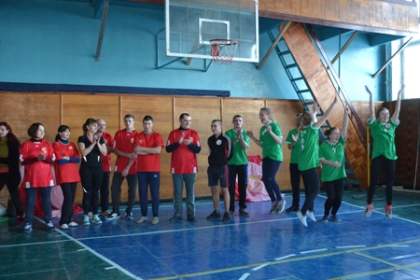
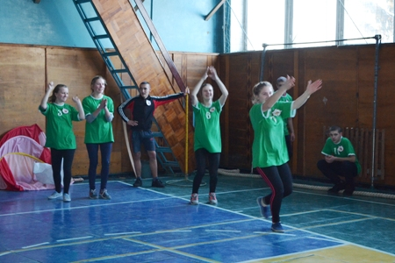
На фото: учні училища дуже раділи своїй перемозі
Учасники спортивно-розважальної програми були нагороджені смачними призами, які надав батьківський комітет навчального закладу.
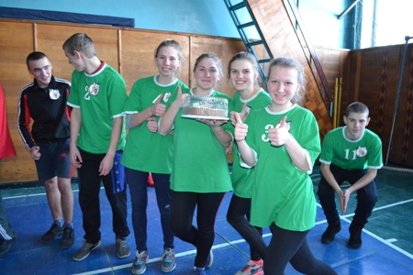
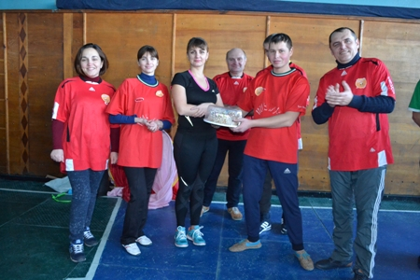
На фото: кожна команда отримала солодкі призи
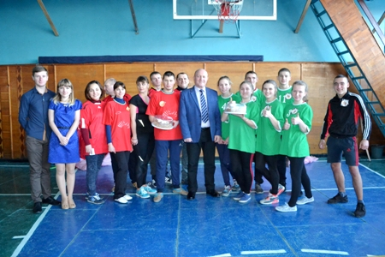
Фото на згадку. Директор училища та учасники спортивно-розважальної програми "Училище - наша дружня родина"

«Міняємо цигарки на цукерки»
У ході Тижня учнівського самоврядування центром здорового способу життя учнівської ради було проведено акцію «Міняємо цигарки на цукерки», під час якої юнаки та дівчата мали змогу обміняти цигарки, що є смертельною небезпекою для організму молодої людини, на солодке здорове життя у вигляді цукерки.
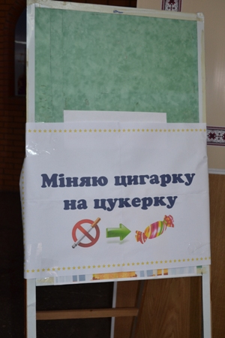
На фото: акція «Міняємо цигарки на цукерки" пройшла в рамках Тижня учнівського самоврядування в Роменському ВПУ
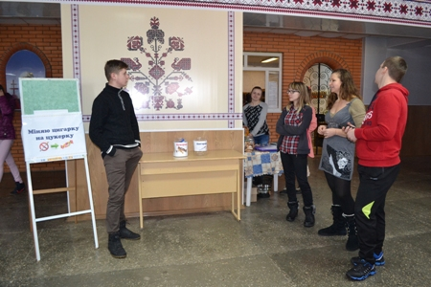
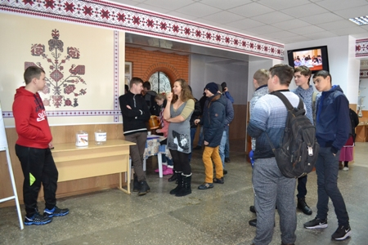
На фото: активісти учнівського самоврядування закликали учнів взяти участь у акції
Такий метод боротьби з куріями є доволі цікавим, і надзвичайно приємно, що наша молодь поставилася до нього з розумінням.
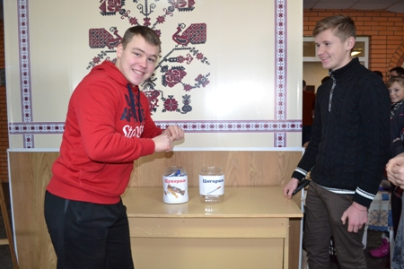
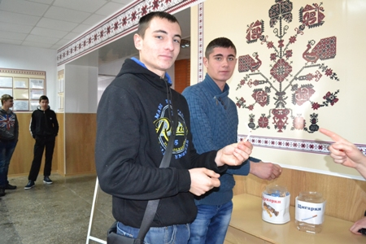
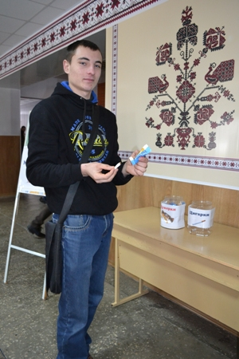
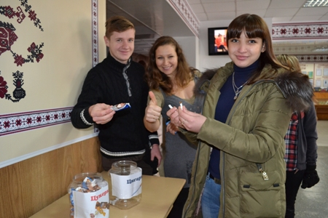
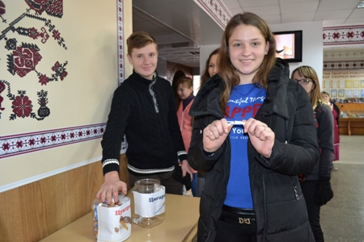
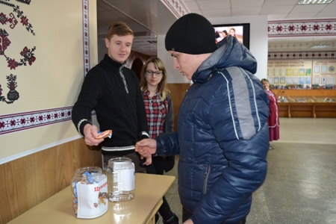
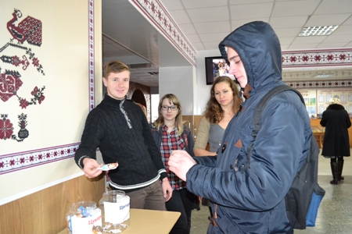
На фото: під час акції
У процесі заходу волонтери розповідали про шкідливість нікотинової залежності та її негативний вплив на здоров’я людини. Це отримало позитивні відгуки, й, можливо, підштовхнуло когось до рішення позбавитися пагубної звички.
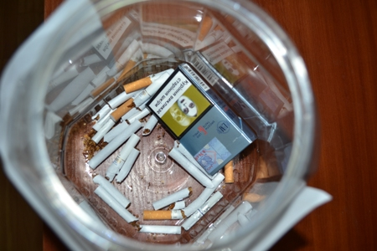
На фото: ось скільки цигарок виміняли лідери учнівського самоврядування на цукерки
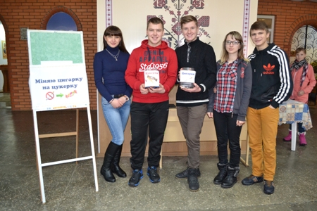
Фото на згадку. Активісти учнівського самоврядування Роменського ВПУ.

Допомога учням училища
Учнівський та педагогічний колективи ДПТНЗ «Роменське ВПУ» протягом багатьох років активно займаються волонтерською роботою.
Учні разом з педагогами допомагають людям похилого віку, ветеранам праці. Проводяться різноманітні заходи та акції, а також організовуються волонтерські загони для допомоги людям похилого віку по господарству.
Досить активно підтримує Роменське ВПУ і військових в зоні АТО. Зокрема, силами учнівського та педагогічного колективів збираються посилки з різними смаколиками, передаються малюнки та листівки бійцям. Минулого року для солдат на передову було передано маскувальні костюми та буржуйки, що виготовлені в стінах навчального закладу.
Не стоять осторонь волонтери училища і проблем та негараздів, які випадають на долю учнів та їх близьких. Минулого місяця активісти Роменського ВПУ зібрали гроші на лікування учня навчального закладу Пучка Володимира та всіляко підтримували його морально.
І як приємно, коли ті, хто потребував допомоги, в свою чергу, дякують за підтримку. Слова вдячності за порятунок сина висловила на сторінках місцевих ЗМІ мати Пучка Володимира - Світлана, яка подякувала учням та педагогам Роменського ВПУ за фінансову допомогу.
Бажаємо Володимиру якнайшвидшого одужання!
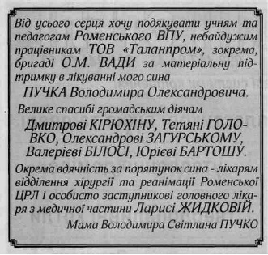
На фото: вдячність за порятунок сина висловила мати Пучка Володимира Світлана

Молодь – рушійна сила державних перетворень
20 грудня за ініціативи відділу молоді та спорту Виконавчого комітету Роменської міської ради пройшла зустріч з молоддю міста, серед учасників якої були і активісти учнівського самоврядування Роменського ВПУ.
На зустріч з учнями навчальних закладів міста завітали Ольга Резніченко, заступник начальника обласного управління у справах молоді та спорту та Віктор Бобиренко, експерт ГО «Бюро аналізу політики», який опікується молодіжними питаннями.
Темою обговорення стало питання «Принципи формування місцевих бюджетів та участь громадськості у даному процесі».
Юних лідерів громадського життя не лише свого навчального закладу, а й міста, закликали брати активну участь у формуванні місцевого бюджету, пропонувати свої програми та проекти, які будуть розглядатися владою та по можливості реалізовуватися в життя. Торкнулися питання налагодження плідної співпраці та напрацювання спільного бачення між молоддю та владою у напрямку реалізації молодіжної політики. Досить важливим є також створення майданчику для обміну думками між владними структурами та молоддю для подальшого формування спільного бачення розвитку молоді. Крім того, обговорили проект державної цільової соціальної програми «Молодь України на 2016-2020 роки» та проект обласної комплексної програми «Молодь Сумщини на 2012-2020 роки».
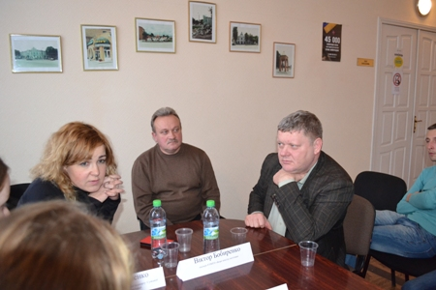
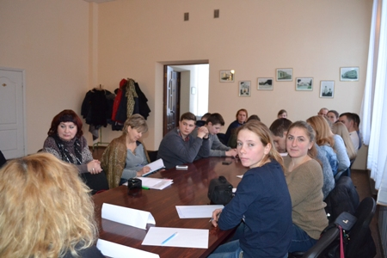
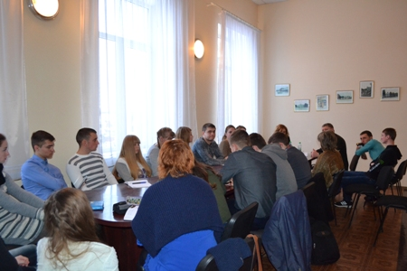
На фото: під час зустрічі з молоддю міста

«Вітальна новорічна листівка» від учнів та педагогів Роменського ВПУ
Напередодні чарівних зимових свят ми все частіше замислюємося про новорічні подарунки, веселе святкування, декор домашнього інтер`єру та святкові листівки. Звичайно, побажати щасливого Нового року та Різдва можна різними способами. Новорічна листівка своїми руками - один з кращих подарунків, адже він відображає ваше ставлення до людини, може розказати про бажання і думки.
Акцію «Вітальна новорічна листівка» організували напередодні Нового року в Роменському ВПУ активісти навчального закладу разом з практичним психологом Надією Радчук, закликавши всіх учнів та педагогів училища взяти активну участь у заході.
Учнівський та педагогічний колективи навчального закладу, використовуючи різноманітні заготовки, фломастери й олівці, новорічний дощик та кольоровий папір, виготовили величезну красиву новорічну листівку-привітання. Свої найщиріші вітання та побажання з наступаючими святами представили у вигляді віршів, прози, яскравих малюнків та аплікацій.
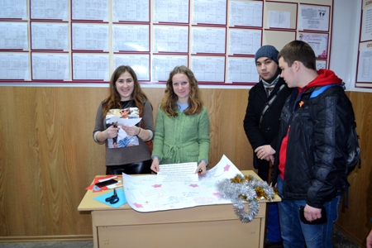
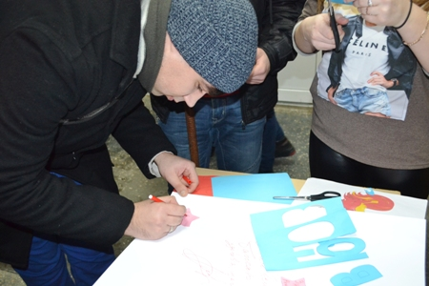
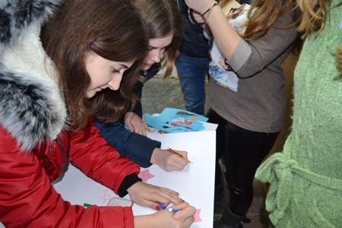
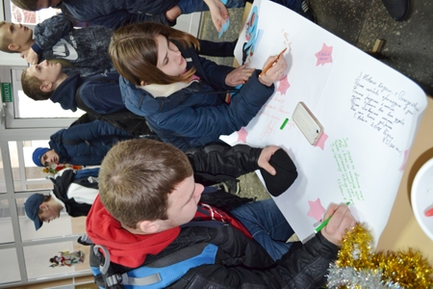
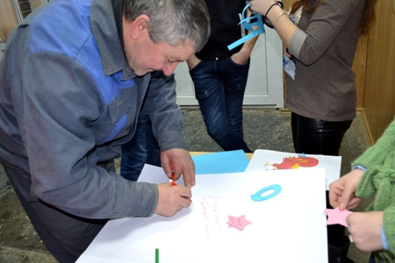
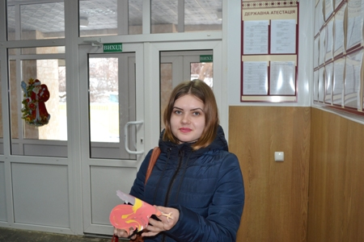
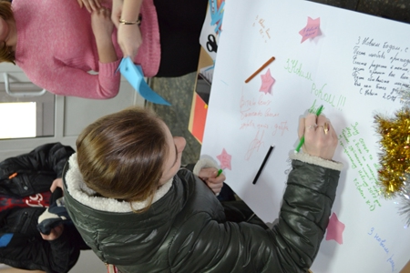
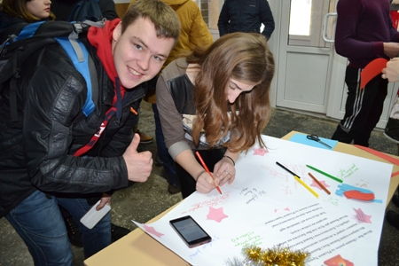
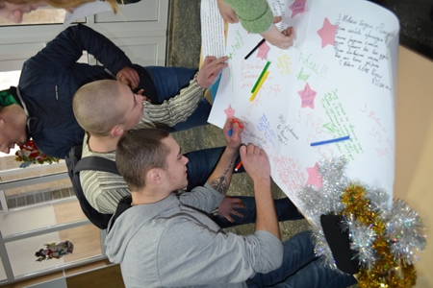
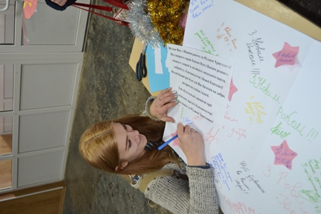
На фото: під час акції
По закінченню акції листівку розвісили в холі Роменського ВПУ, так що всі бажаючі ще довго зможуть нею помилуватися.
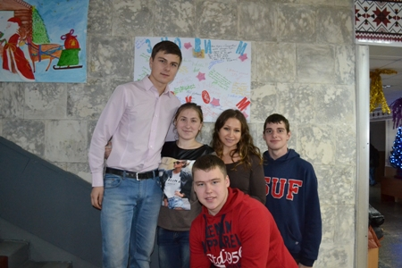
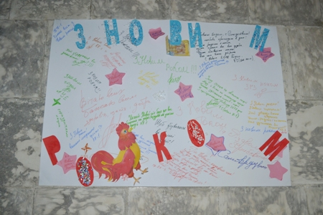
На фото: новорічна листівка-привітання
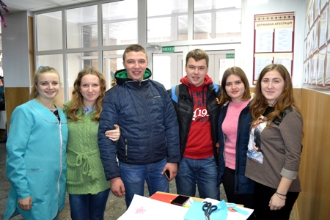
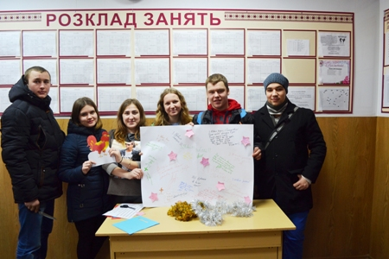
Фото на згадку. Активісти Роменського ВПУ під час акції «Вітальна новорічна листівка»
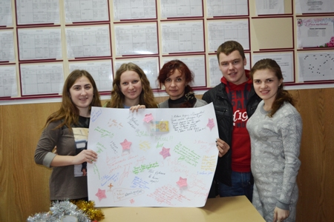
Фото на згадку. Лідери учнівського самоврядування разом з практичним психологом Надією Радчук

Учнівське самоврядування розширює свою діяльність
Завітайте на блог учнівського самоврядування ДПТНЗ "Роменське ВПУ" та прочитайте ще більше цікавої та корисної інформації про його діяльність.
Посилання на блог:
http://uchnivskesamovrjaduvanja.blogspot.com/

Роменське ВПУ взяло участь у тренінгу «Активні громадяни»

20, 21 січні за підтримки відділу молоді та спорту виконавчого комітету Роменської міської ради в Ромнах пройшов перший безоплатний тренінг за програмою «Активні громадяни» від Британської Ради в Україні. Місце для проведення тренінгу радо надала адміністрація ДПТНЗ "Роменське ВПУ". До участі у тренінгу було запрошено активістів міста, які планують шлях до активного життя й намагаються щось змінити на краще в своєму місті.
Участь у тренінгу «Активні громадяни» взяли й учні та педагоги ДПТНЗ «Роменське ВПУ», дізнавшись більше про діяльність програми, написання проектів соціальної дії, здобули знання та навички комунікації й роботи у сфері управління проектами. Зокрема, серед учнів училища на тренінг завітали члени Учнівської ради Роменського ВПУ - Стрижевська Олександра, Холоша Алла, Бандура Евген. Із задоволенням майстри виробничого навчання ДПТНЗ "Роменське ВПУ" Галенко Марина, Іщенко Юлія, викладач Чепурко Ірина та соціальний педагог Василенко Тетяна впитували в себе, наче губка, нові знання, ідеї та цікаву інформацію про написання проектів.
"На таких заходах я вперше, - ділиться своїми враженнями член Учнівської ради ДПТНЗ "Роменське ВПУ" Бандура Евген. Мені дуже сподобалася організація тренінгу, їх тренери, які змогли доступно та в цікавій формі донести всім присутнім потрібну інформацію. За ці два дні я познайомився з великою кількістю людей, як молодих, так і дорослих, й надалі планую підтримувати з ними зв`язок. Дякую Британській Раді за можливість брати участь в подібних заходах, навчатися і вдосконалюватися."
Спікери тренінгу — досвідчені фасилітатори (тренери) програми Аліна Познанська та Надія Пушкар протягом двох днів передавали свої знання й навички, допомагали визначити власну ідентичність, розповідали про розбудову довіри й взаєморозуміння та сталого розвитку роменської громади, а також вчили писати власні проекти для конкурсу від Британської Ради в Україні.
За результатами тренінгу учасники отримали сертифікати і тепер мають змогу подати свій проект соціальної дії на конкурс та отримати виграш на реалізацію даного проекту за фінансування Британської Ради в Україні.
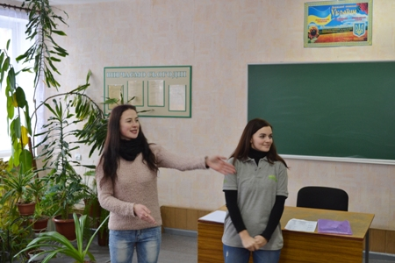
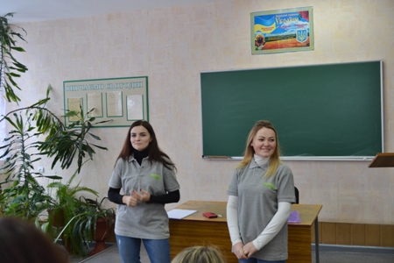
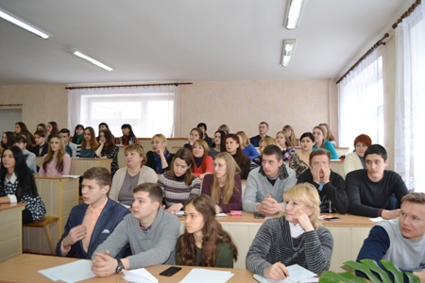
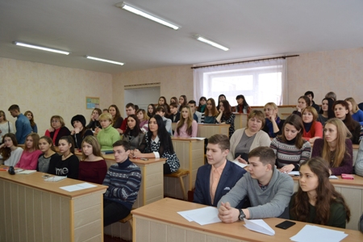
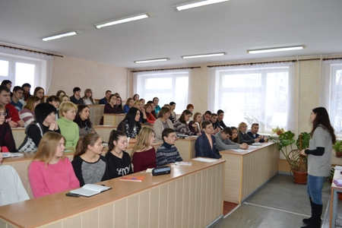
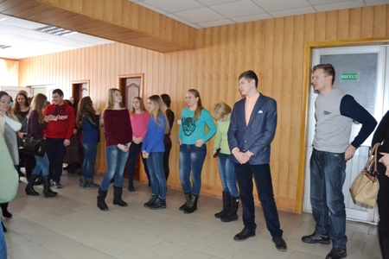
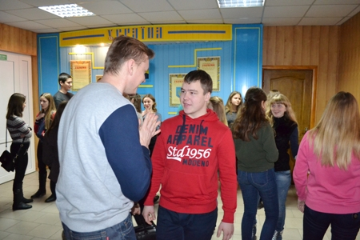
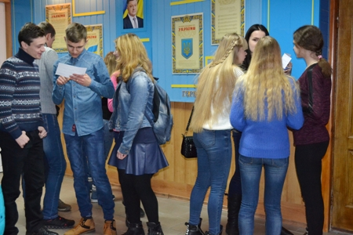
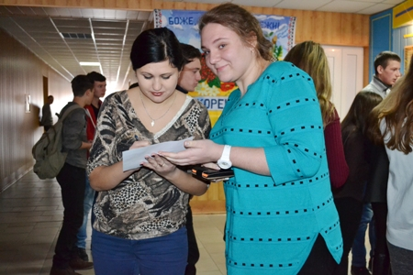
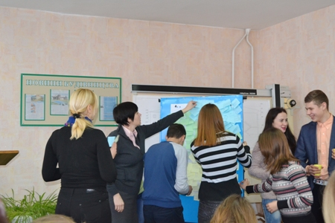
На фото: у ході тренінгу "Активні громадяни" від Британської Ради в Україні

Маскувальна сітка для військових від волонтерів Роменського ВПУ
ДПТНЗ «Роменське ВПУ» продовжує свою волонтерську роботу на підтримку бійців, що беруть участь в АТО на сході країни.
Вкотре учнівський та педагогічний колективи Роменського ВПУ розпочали роботу по плетінню маскувальної сітки, що буде передана на передову військовим.
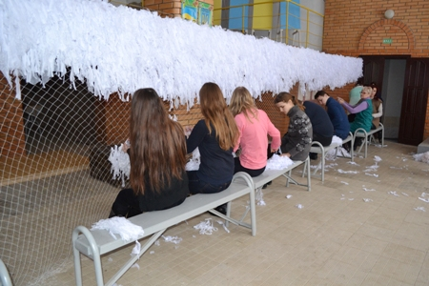
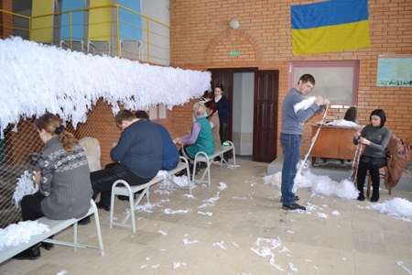
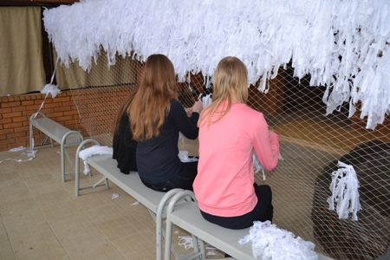
На фото: у ході плетіння маскувальної сітки
Майстерно та вправно активісти навчального закладу нарізають смужки тканини необхідного розміру, а потім фіксують та вплітають її в сітку. Більш досвідчені допомагають новоприбулим помічникам освоїти методи плетіння.
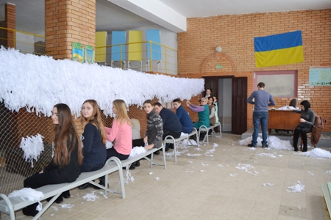
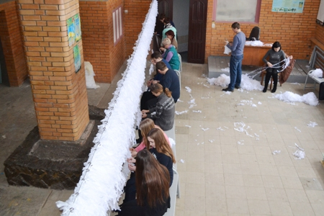
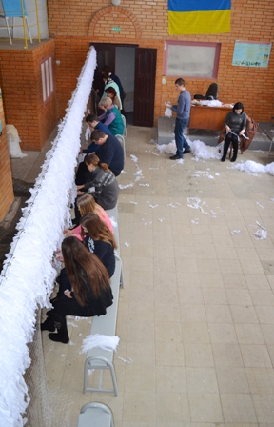
На фото: учні та педагоги щиро турбуються про військових, які знаходяться в зоні АТО, тому намагаються хоч якось допомогти їм
Адміністрація ДПТНЗ «Роменське ВПУ» виражає подяку усім, хто приєднався та допомагає в плетінні сітки. Адже, потреба армії в такій захисній сітці на сьогоднішній день ще досить велика.
Слід відзначити найактивніших. Зокрема серед учнів, це групи АСЕ-1, ПП-1, ПП-2, ЕЛ-1, КК-3. Серед педагогічного колективу участь в плетінні сітки взяли: практичний психолог - Радчук Надія Анатоліївна, майстри виробничого навчання - Микитенко Дар’я Сергіївна, Гайдук Катерина Вікторівна, Демченко Марія Михайлівна.
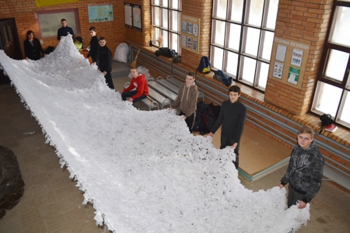
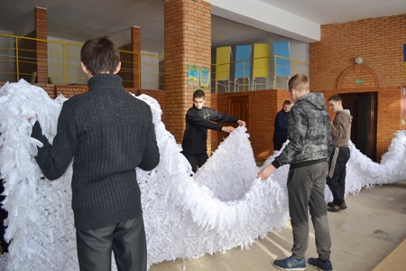
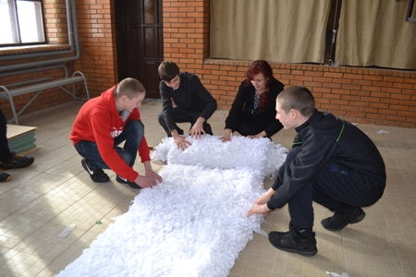
На фото: під час скручування уже сплетеної маскувальної сітки
Результат роботи вже незабаром буде передано бійцям на передову.
Сподіваємося, що саме сітка, яку сплели в Роменському ВПУ, врятує життя сотні українських життів на передовій.

Пройшла нарада старост та активу навчальних груп
У Роменському ВПУ пройшла нарада старост та активу навчальних груп.
Було піднято питання відвідування навчального закладу та дотримання правил внутрішнього розпорядку.
Обговорили і план заходів по проведенню найближчих святкових заходів, таких як День закоханих та 8 Березня. Згідно плану, в навчальному закладі буде проведено безліч цікавих заходів та акцій, молодіжна дискотека.
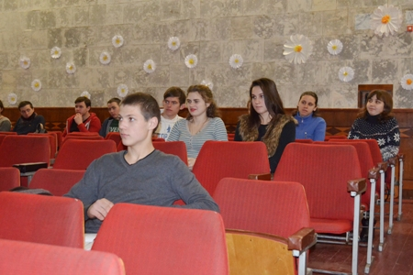
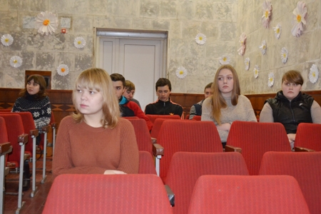
На фото: під час наради в актовій залі училища

«Кожен ваш крок – це вже дієвий результат!»
16 березня Олександра Стрижевська, учениця Державного професійно-технічного навчального закладу «Роменське вище професійне училище», Президент обласної ради лідерів учнівського самоврядування професійно-технічних навчальних закладів Сумщини взяла участь у зборі лідерів учнівського самоврядування Південного округу, що відбувся на базі ДПТНЗ «Недригайлівське вище професійне училище».
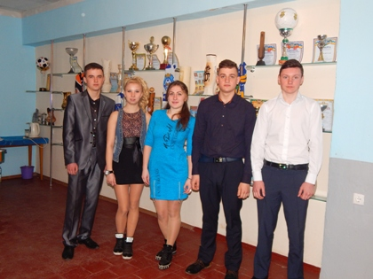
На фото: лідери учнівського самоврядування Південного округу
У ході зустрічі лідери учнівського самоврядування навчальних закладів прозвітували «Про роботу учнівського самоврядування в ПТНЗ протягом навчального року». Крім того, молодь ділилася досвідом в реалізації програм, що діяли в навчальних закладах протягом року «Наша планета - наш дім» та «Поділись своїм теплом».
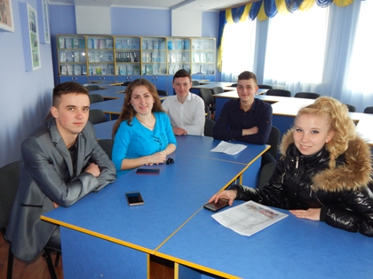
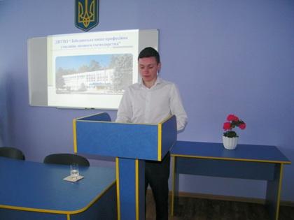
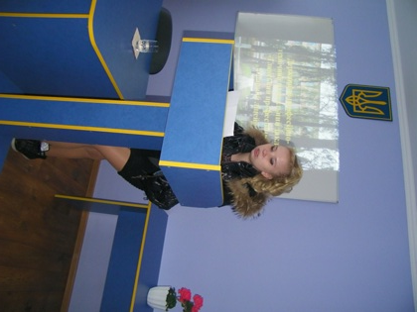
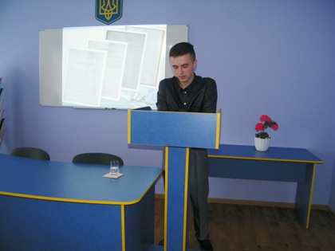
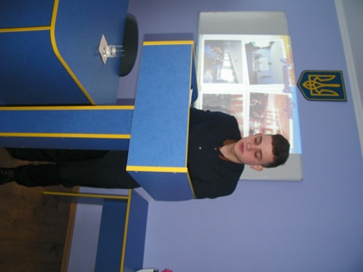
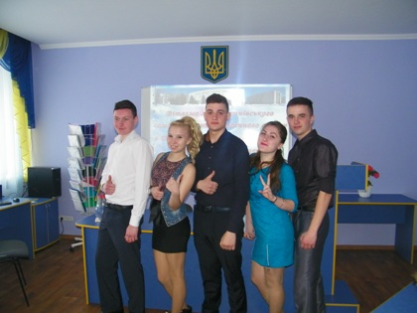
На фото: лідери Учнівських рад під час звітування про діяльність учнівського самоврядування своїх ПТНЗ
Для запрошених провели екскурсію до музею училища, відвідали гуртожиток, ознайомилися з матеріально-технічною базою ДПТНЗ «Недригайлівське вище професійне училище».
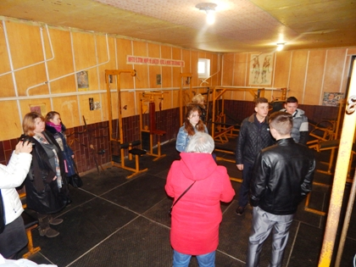
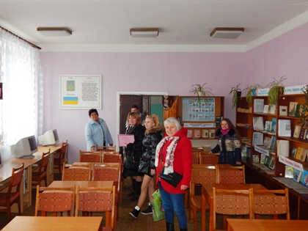
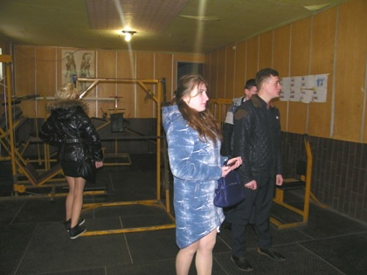
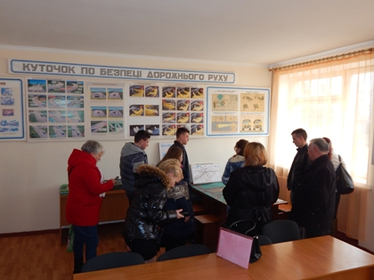
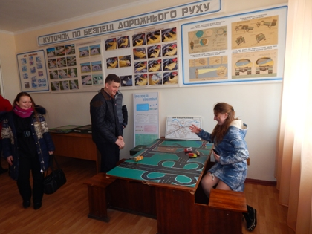
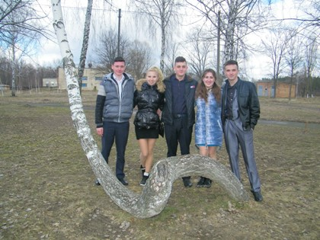
На фото: у ході екскурсії Недригайлівським ВПУ
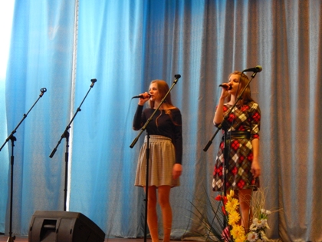
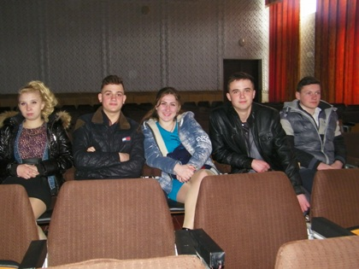
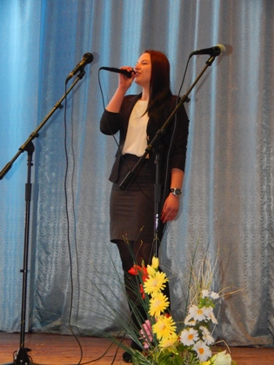
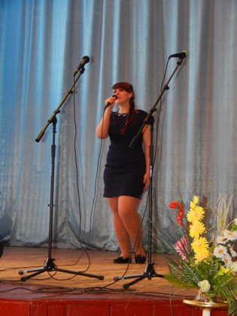
На фото: для учасників збору було підготовлено невеличку концертну програму
Олександра Стрижевська як лідер учнівського самоврядування ПТНЗ Сумщини привітала всіх учасників зібрання та наголосила: «Саме ми – сучасна, ініціативна та прогресивна молодь, можемо щось змінити в нашому житті. Тож, любі друзі, дійте, втулюйте свої ідеї та прагнення в життя. Кожен ваш крок – це вже дієвий результат!».
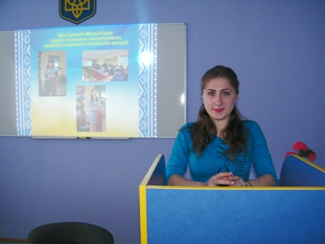
На фото: до лідерів учнівського самоврядування звернулася Президент обласної ради лідерів учнівського самоврядування професійно-технічних навчальних закладів Сумщини

«Ромашка – символ чистого дихання»
24 березня за рішенням Всесвітньої організації охорони здоров’я (ВООЗ) по всьому світу відзначають День боротьби з туберкульозом.
Метою цього дня є поінформувати про глобальну епідемію туберкульозу якомога більше людей і дати всім зрозуміти, що чинити опір цій хворобі можна і треба.
Члени Учнівської ради ДПТНЗ «Роменське ВПУ», маючи на меті привернути увагу молоді до актуальної проблеми сьогодення та нагадати, що проблема туберкульозу стосується кожного і потрібно бути відповідальним у відношенні до свого здоров’я та здоров’я своїх рідних і близьких, провела акцію «Ромашка – символ чистого дихання». Так, саме ромашка є символом Дня боротьби з туберкульозом.
Учнівський та педагогічний колективи Роменського ВПУ із задоволенням взяли участь у акції, ще раз згадавши, що туберкульоз - це не медична, а соціальна хвороба, тож подолати її можна тільки спільними зусиллями.
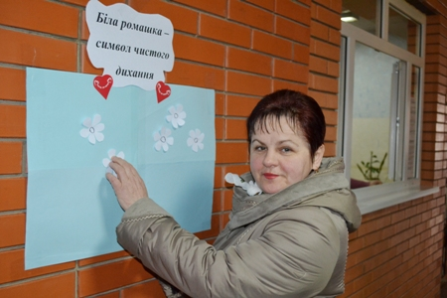
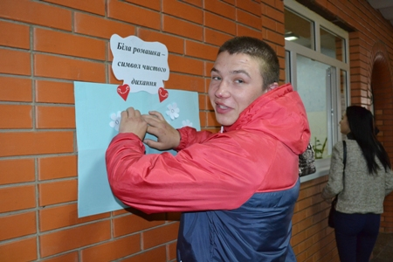
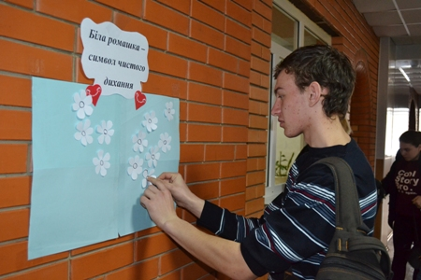
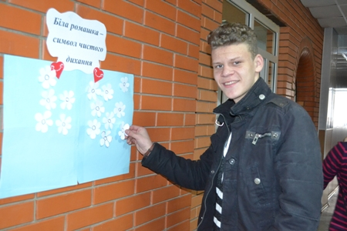
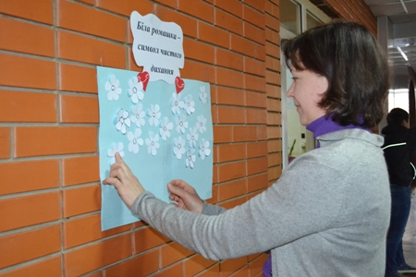
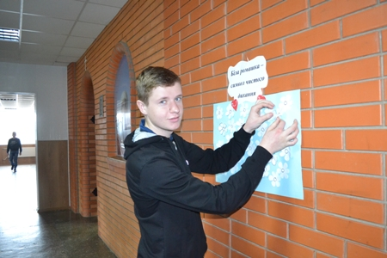
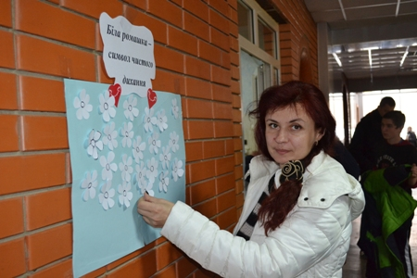
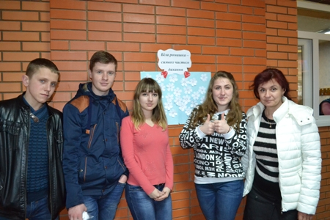
На фото: під час акції «Ромашка – символ чистого дихання»

Чистота нашої планети – у наших руках
Весна – це не тільки настання теплої та сонячної погоди, оновлення природи, гарного настрою і самопочуття. Весна – це ще й початок прибирання в будинках, на подвір’ї, в місті.
Згідно розпорядження голови Сумської обласної державної адміністрації про проведення щорічної Всеукраїнської екологічної акції «За чисте довкілля» та Дня благоустрою територій населених пунктів протягом березня-квітня по всьому місту Ромни та Сумській області проводиться прибирання та приведення в належний санітарний стан прибудинкових територій, парків, скверів, дитячих, спортивних та господарських майданчиків, братських могил, меморіальних комплексів, місць почесних поховань, очищення від сміття берегів водойм.
Учні ДПТНЗ «Роменське ВПУ» також приєдналися до проведення Всеукраїнської екологічної акції «За чисте довкілля» і вже розпочали своїми діями допомагати природі та навколишньому середовищу.
У рамках акції «За чисте довкілля» та з метою поширення природоохоронного руху, учні Роменського ВПУ привели в належний санітарний стан сквер біля міськвиконкому, прибравши його від опалого листя, сміття та зламаних гілок.
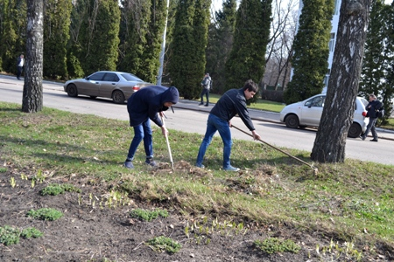
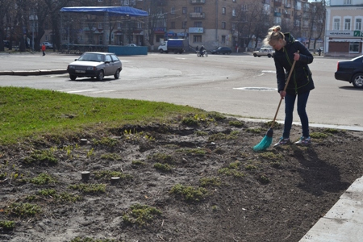
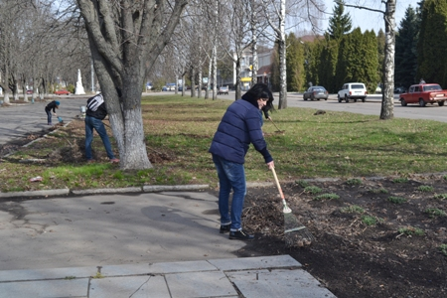
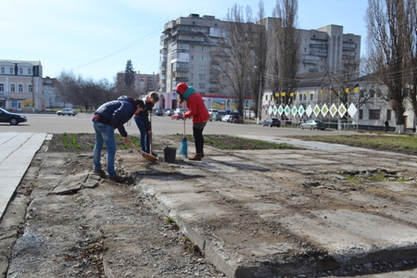
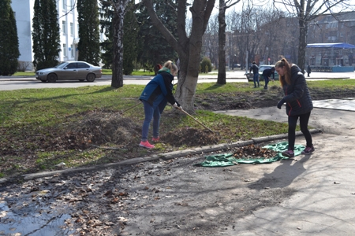
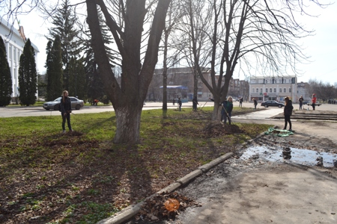
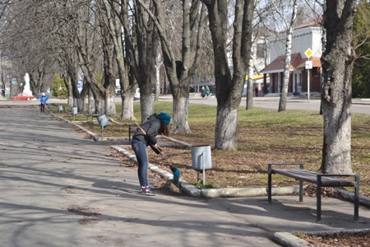
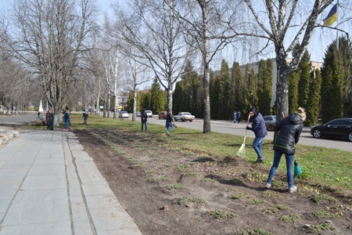
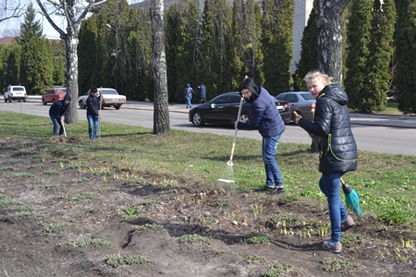
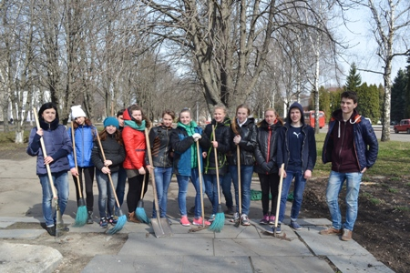
На фото: учні Роменського ВПУ в ході акції "За чисте довкілля"
Маємо надію на те, що кожен мешканець міста підтримає цю ініціативу і докладе власних зусиль аби наше місто Ромни стало набагато чистішим і охайнішим!

В училищі проведено Всесвітній день здоров`я
Щороку 7 квітня відзначається Всесвітній день здоров`я, який спрямований на залучення широкої громадської уваги до проблем здоров`я всього людства, на пропаганду здорового способу життя і боротьбу з поширенням різних захворювань, на медичні проблеми, які є предметом обговорення лікарів усього світу.
Традицію святкування Всесвітнього дня здоров`я активно підтримують учнівський та педагогічний колективи Роменського ВПУ. В цей день у навчальному закладі проводиться ряд заходів, присвячених здоровому способу життя, основною метою яких є донести до свідомості підростаючого покоління думку про те, що немає нічого ціннішого в житті кожного, ніж здоров`я.
Зранку у вестибюлі навчального закладу демонструвались мотиваційні ролики про необхідність занять спортом, правильного харчування, режиму праці та відпочинку, про пагубний вплив шкідливих звичок на організм людини.
На великій перерві активісти учнівського самоврядування організували акцію «Квітка здоров`я», у ході якої молодь надавали своїм одноліткам та викладачам поради по дотриманню здорового способу життя. Під час акції «Подаруй усмішку» лідери учнівського самоврядування запропонували учасникам акції подарувати усмішку оточуючим людям, своїм близьким та рідним.
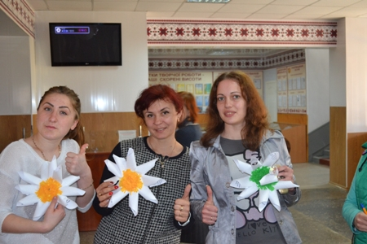
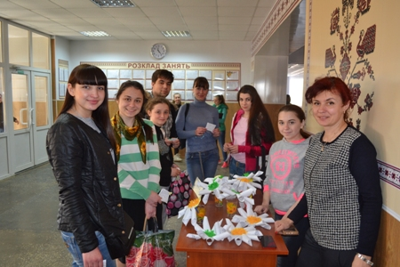
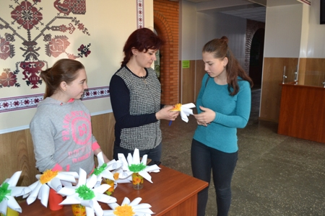
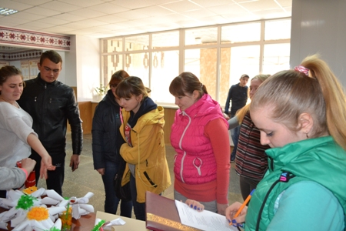
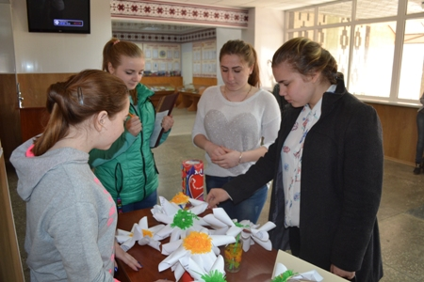
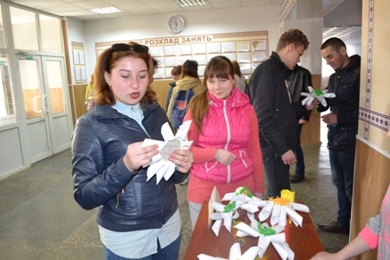
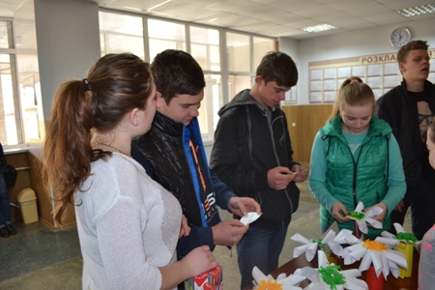
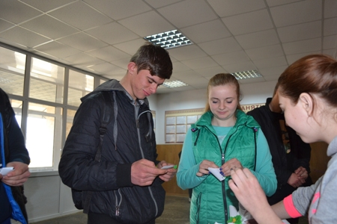
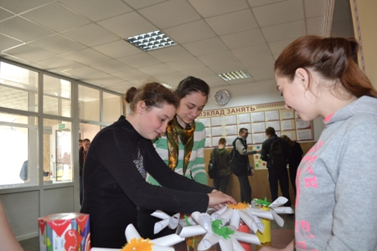
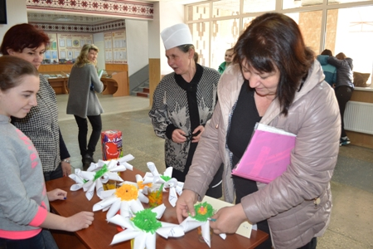
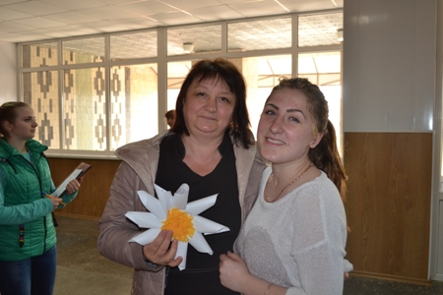
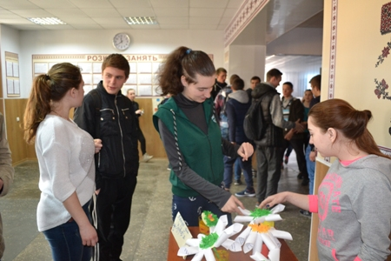
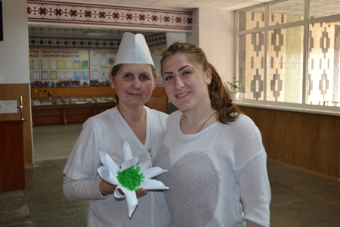
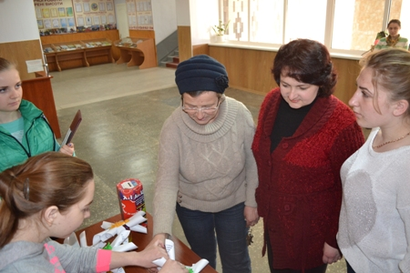
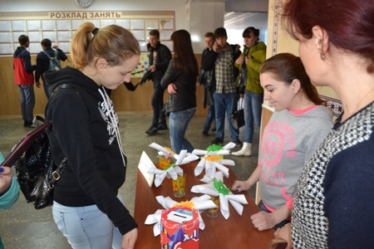
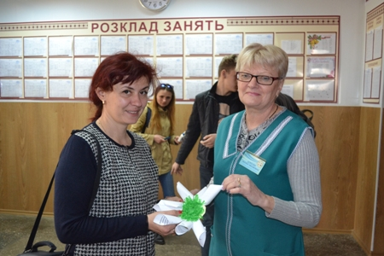
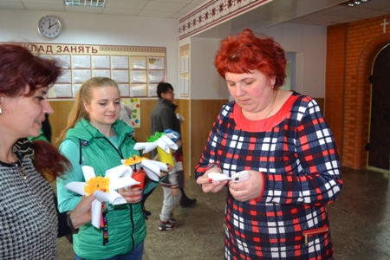
На фото: під час акції «Квітка здоров`я»
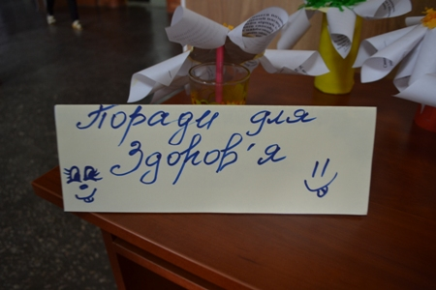
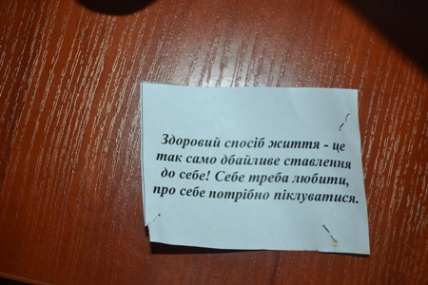
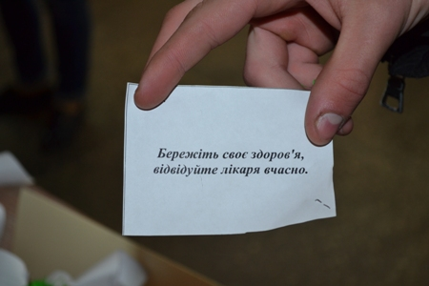
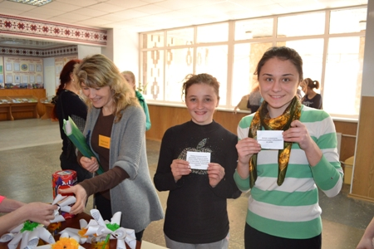
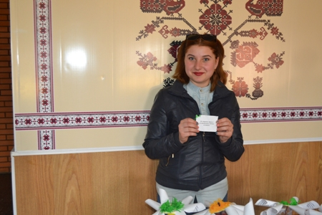
На фото: поради для здоров`я від лідерів учнівського самоврядування
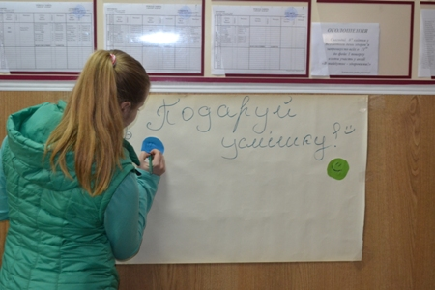
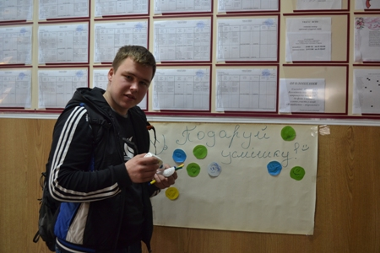
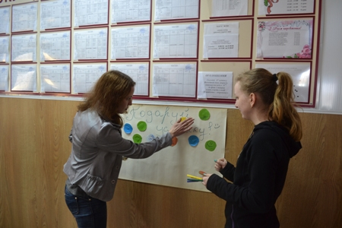
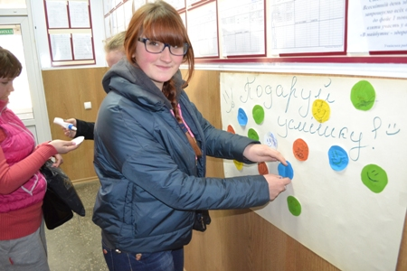
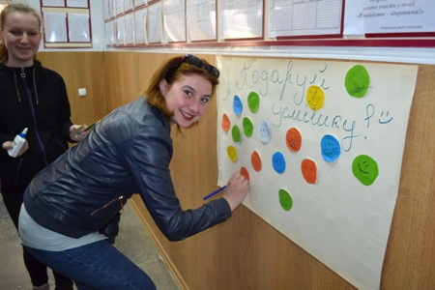
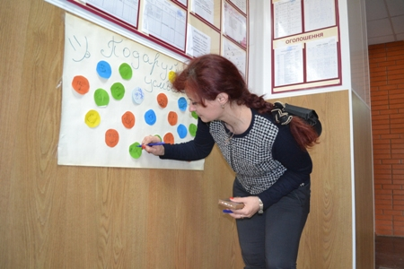
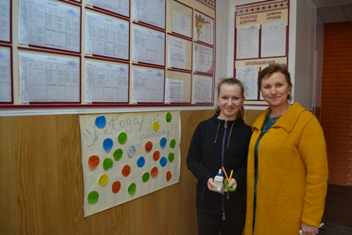
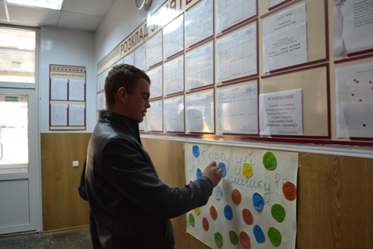
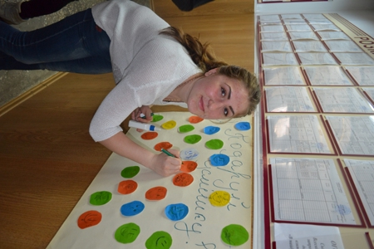
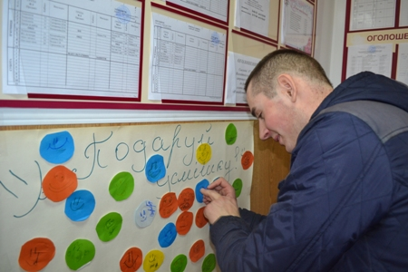
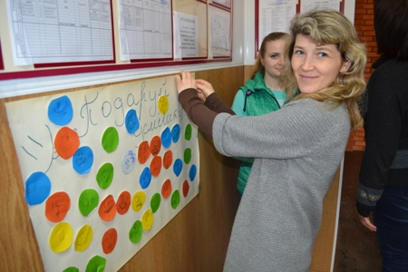
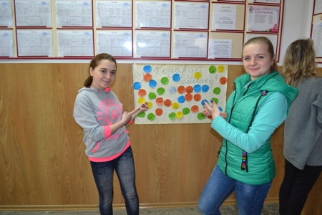
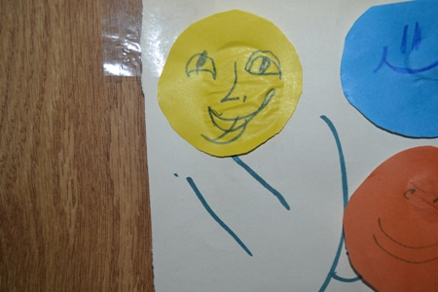
На фото: у ході акції «Подаруй усмішку»
Також членами Учнівської ради було проведено опитування про режим дня та здоров`я опитуваних. Серед питань опитування: Що ти знаєш про здоров`я? Чи дотримуєтеся ви режиму дня? Чи є у вас шкідливі звички?
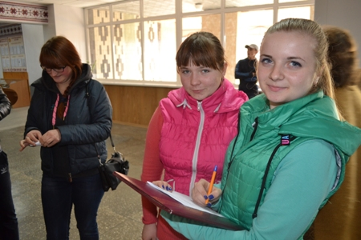
На фото: серед молоді було проведено соцопитування про дотримання ними здорового способу життя
Учнівський та педагогічний колективи Роменського ВПУ бажають всім гарного самопочуття, сили духу та гармонії!

Роменське ВПУ приєдналося до проведення акції «Серце до серця»
З 9 березня 2017 року в місті Ромни стартувала ХІІ Всеукраїнська акції «Серце до серця», метою якої є збір коштів на обладнання офтальмологічних дитячих відділень України.
Цьогорічне гасло благодійного заходу: «Я хочу бачити життя!». Завдяки плідній співпраці з навчальними закладами скриньки були розташовані в усьому місті.
Не були байдужими до дитячих захворювань і волонтери ДПТНЗ «Роменське ВПУ», які також взяли активну участь у щорічній акції та зібрали гроші на лікування хворих дітей.
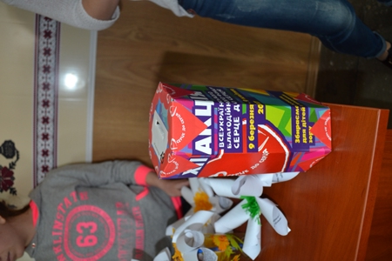
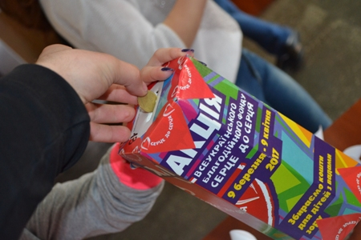
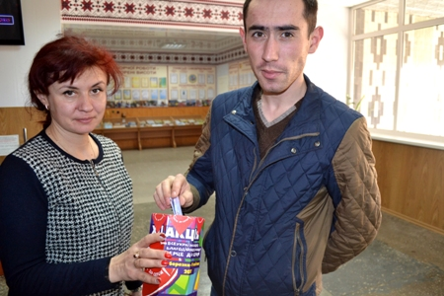
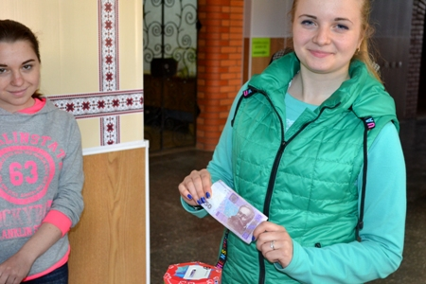
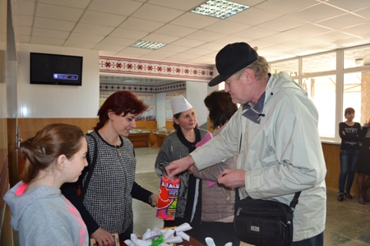
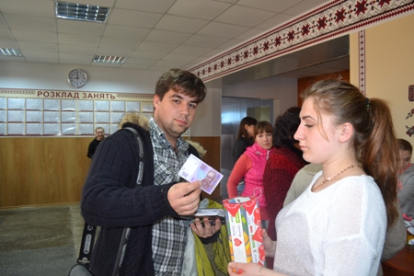
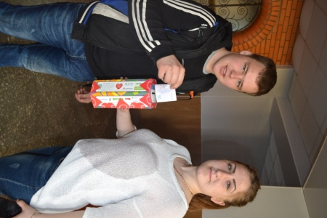
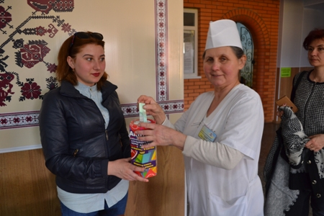
На фото: лідери Учнівської ради ДПТНЗ "Роменське ВПУ" підтримали акцію "Серце до серця" та закликали учнівський та педагогічний колективи приєднатися до акції й допомогти хворим дітям
6 квітня в МБК відбувся благодійний концерт «Серце до серця». У піснях та душевних віршах учні Роменського ВПУ закликали мешканців міста Ромни не стоять осторонь проблем людства, а особливо маленьких дітей – майбутнє нашої країни, і всіляко допомагати - морально, фізично та матеріально людям, які потребують нашої підтримки.
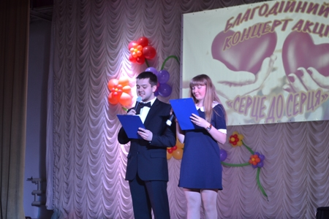
На фото: під час благодійного концерту в МБК міста Ромни
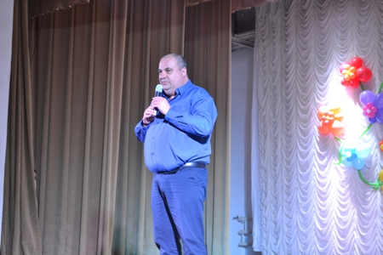
На фото: відкрив концерт заступник міського голови Ігор Володимирович Тетірко
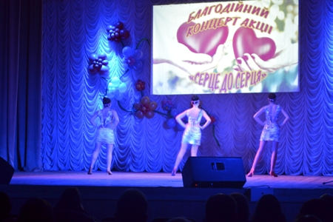
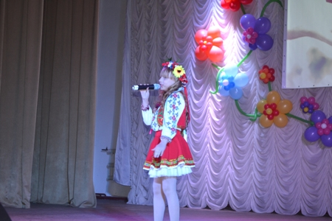
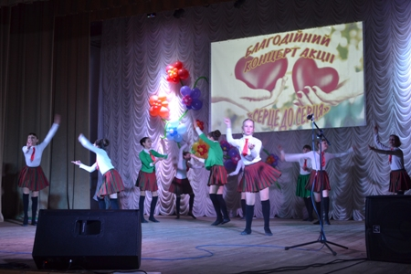
На фото: благодійний концерт був направлений на збір коштів для хворих дітей
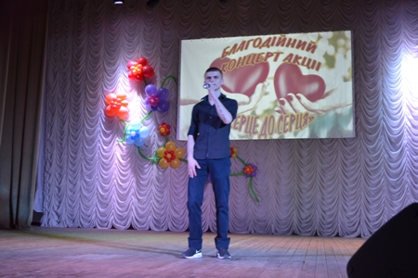
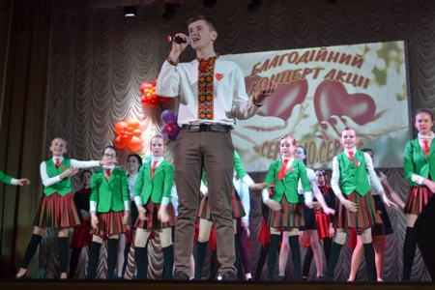
На фото: учні Роменського ВПУ приєдналися до проведення благодійного концерту
10 квітня волотери Роменщини, серед яких були і учні ДПТНЗ «Роменське ВПУ», зібравшись в центрі позашкільної освіти та роботи з талановитою молоддю, підрахували зібрані гроші та передали їх хворим дітям.
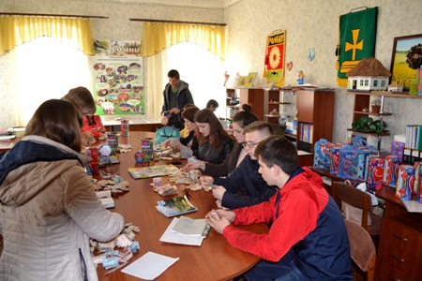
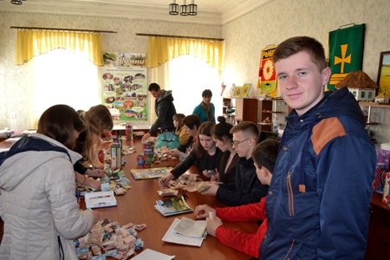
На фото: активісти училища взяли активну участь у підведенні підсумків акції та підрахунку зібраних грошей

Молодь Роменського ВПУ взяла участь у Бізнес-школі «Yoth&Business»
22-23 квітня 2017 року в Сумському державному університеті в рамках Молодіжного бізнес-форуму пройшла весняна Бізнес-школа «Yoth&Business» («Молодь і бізнес»), в якій взяли участь представники бізнесу, викладачі та студенти вищих навчальних закладів міста.
Завітали на бізнес-форум і представники ДПТНЗ «Роменське ВПУ» - майстер в/н Гайдук Катерина Вікторівна та учні групи ТК-4: Доценко Дмитро, Ткаченко Дмитро, Мужикова Альона та Залуцька Юлія.
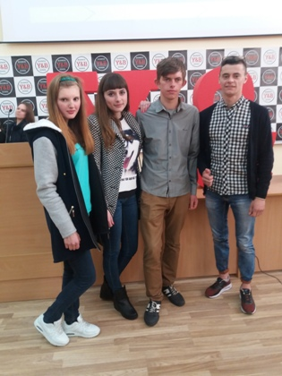
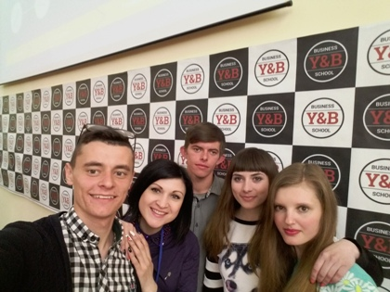
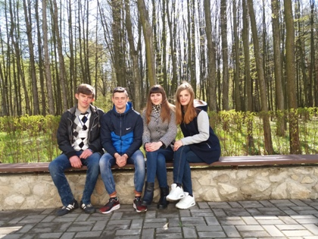
На фото: отримали знання та безцінний досвід учні Роменського ВПУ, які взяли активну участь у бізнес-форумі
У рамках програми учасники відвідали виступи спікерів з м. Києва за тематикою розвитку бізнесу та соціального підприємництва, працювали в командах над ідеями соціального підприємництва, виступали з власними бізнес-проектами перед журі.
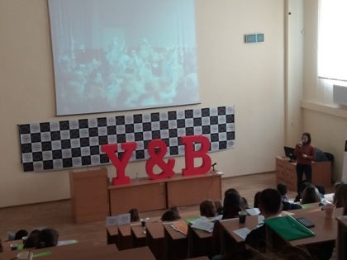
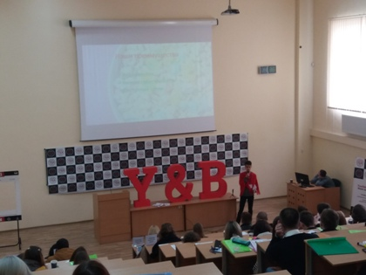
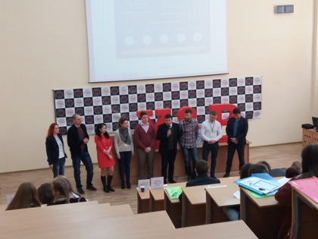
На фото: під час проведення бізнес-форуму перед учасниками виступали бізнесмени, які розповіли про власні успішні бізнес-проекти
«Участь у подібних проектах дає можливість молоді отримати безцінний досвід, навчитися створювати власні бізнес-проекти, які можна результативно втілити в життя», - відзначила представник від Роменського ВПУ Катерина Вікторівна.
За результатами заходу учні Роменського ВПУ отримали сертифікати про успішне проходження навчання у Бізнес-школі Сумського державного університету, а майстер в/н Катерина Гайдук також отримала сертифікат в рамках навчального модулю Жана Моне для підвищення кваліфікації.
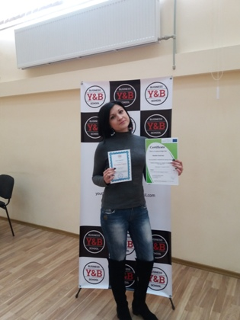
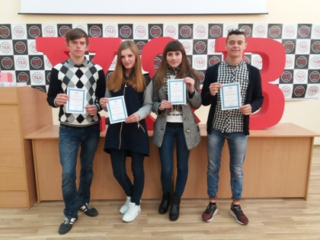
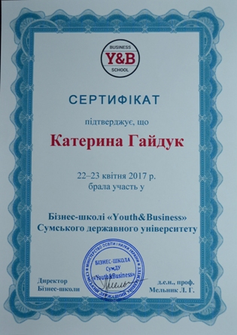
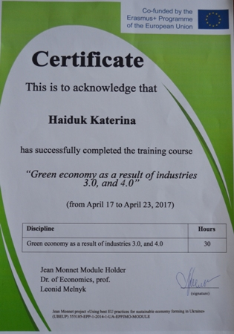
На фото: за результатами заходу учні та майстер в/н Роменського ВПУ отримали сертифікати

Роменське ВПУ приєдналося до щорічної акції «За чисте довкілля»
Відповідно до виконання розпорядження голови Сумської ОДА «Про проведення щорічної акції «За чисте довкілля» та дня благоустрою територій населених пунктів області», листа Департаменту освіти і науки Сумської обласної державної адміністрації «Про проведення щорічної акції «За чисте довкілля» та дня благоустрою територій населених пунктів області», учнівським та педагогічним колективами ДПТНЗ «Роменське ВПУ» проведено безліч заходів.
Зокрема, за участі учнів навчального закладу здійснено прибирання та приведення в належний санітарний стан території навчального закладу, частини міського парку відпочинку та скверу біля міськвиконкому, закріпленої території на міському кладовищі. Учні разом з майстрами виробничого навчання прибрали опале листя, зламані гілки, побілили дерева.
На фото: під час прибирання території навчального закладу та скверу біля міськвиконкому
Також прибрано два несанкціонованих сміттєзвалища побутових та інших відходів біля прилеглої території навчального закладу.
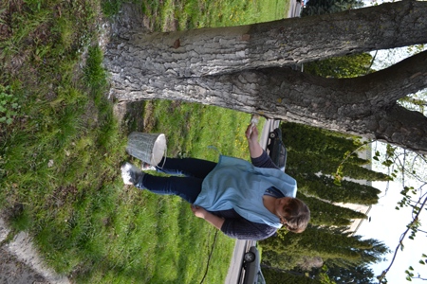
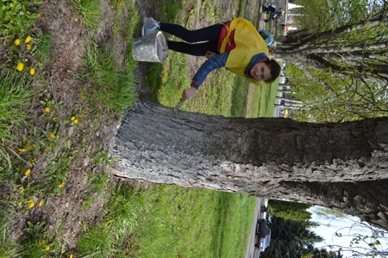
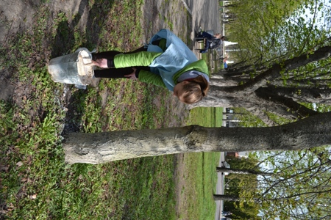
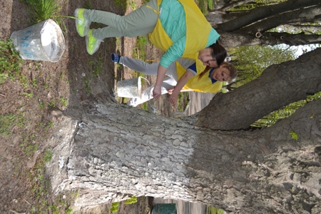
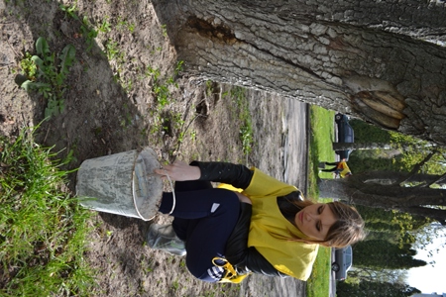
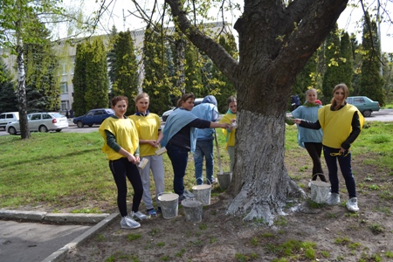
На фото: учні Роменського ВПУ побілили дерева та висадили нові
Приєдналися учні Роменського ВПУ і до акції «Посади дерево і збережи його», в рамках якої на території навчального закладу висаджено дерева, кущі та квіти.

"Громадський бюджет як спосіб розвитку міста"
Наприкінці квітня представниками ВГО «Інституту бюджету та соціально-економічних досліджень» був проведений тренінг на тему «Громадський бюджет як спосіб розвитку міста», в якому взяли участь члени робочої групи з підготовки громадського бюджету міста Ромни, учні шкіл, студенти навчальних закладів, представники відділу освіти, культури, УЖКГ, виконавчого комітету та інші представники громадськості.
Долучилися до заходу і представники ДПТНЗ «Роменське ВПУ».
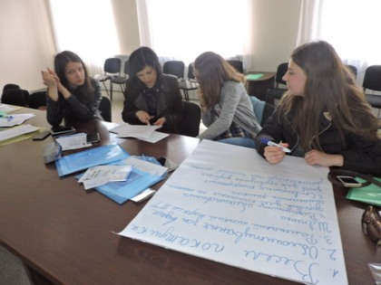
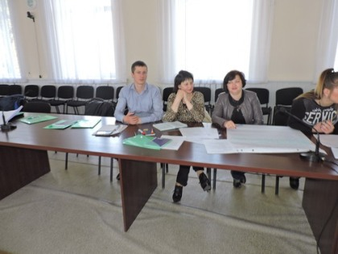
На фото: представники Роменського ВПУ активно долучилися до обговорення питань
У ході тренінгу присутні обговорили питання проведення якісної інформаційної кампанії. Всі учасники тренінгу активно долучилися до процесу обговорення та висловлювали своє бачення проведення успішної реклами.
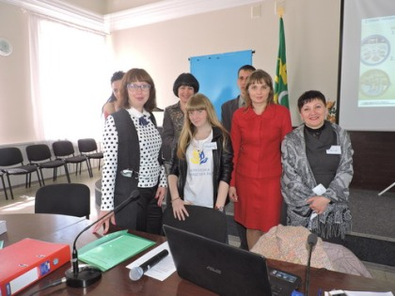
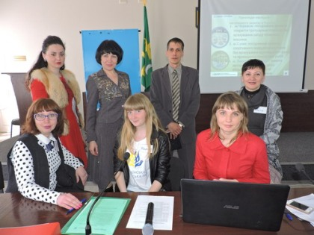
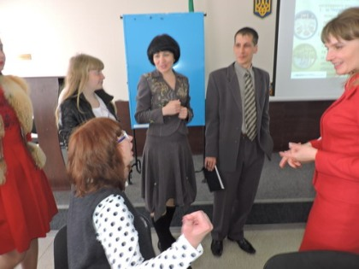
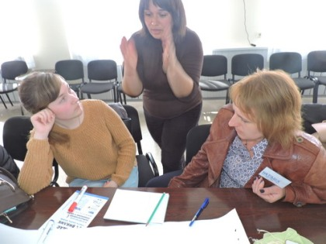
На фото: у ході тренінгу
Крім цього, була проведена робота в групах по написанню проектів та вимог до перевірки проектів, організації процесу голосування і підрахунку голосів.

«Шляхи інтеграції в Європу»
Щороку в травні вся Україна відзначає Дні Європи, в рамках яких проходить низка різноманітних заходів та зустрічей, що направлені на зміцнення самоідентифікації України як європейської держави, причетної до традицій і цінностей Європи.
Державний професійно-технічний навчальний заклад «Роменське ВПУ» також приєднався до відзначення Дня Європи.
Учні групи ПП-2 разом з майстром виробничого навчання Катериною Гайдук відвідали Роменську районну бібліотеку, де було проведено інформаційний калейдоскоп «Шляхи інтеграції в Європу».
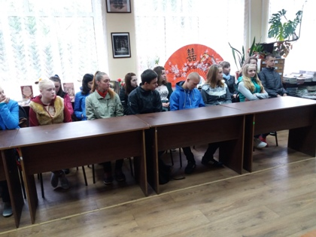
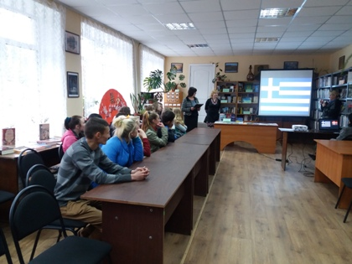
На фото: під час інформаційного калейдоскопу «Шляхи інтеграції в Європу»
Багато цікавого, невідомого, загадкового, що таїть в собі Європа побачила та почула молодь під час віртуальної екскурсії на тему «Дізнайся про Європу більше».
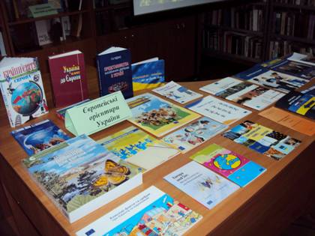
На фото: книжкова виставка, приурочена Дням Європи в Україні
Присутні поринули в невідомий світ сьогодення країн Європейського Союзу, ознайомились з архітектурними пам`ятками Європи. Жваво відповідали на питання євровікторини «Європа на твоїх долонях» та взяли участь у грі «Відгадай державний прапор».
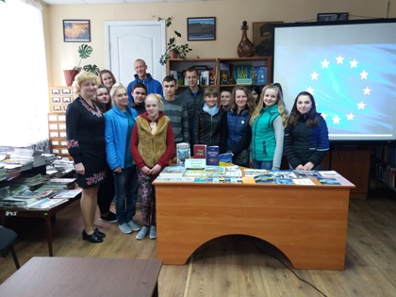
На фото: учні групи ПП-2 в Роменській районній бібліотеці

«Селфі з мамою»
День матері - це одне з найзворушливіших свят, тому що кожен з нас з дитинства і протягом всього життя несе в своїй душі єдиний і неповторний образ - образ своєї мами, яка все зрозуміє, пробачить, завжди пожаліє і буде самовіддано любити, незважаючи ні на що. В Україні цей день відзначається в травні.
У рамках відзначення Міжнародного дня сім’ї та Дня матері в Роменському ВПУ було проведено низку заходів.
Найкреативнішим став конкурс фотографії «Селфі з мамою». Учні та викладачі із задоволенням робили селфі зі своїми любими матусями та донечками, таким чином вітавши найріднішу людину - свою маму - зі святом.
Знімки були розміщені в фойє навчального закладу, де кожен мав змогу побачити всі фотографії.
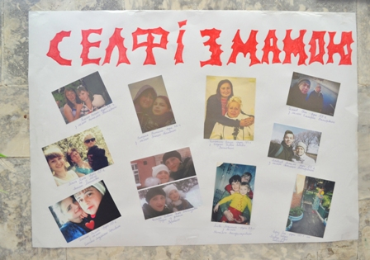
На фото: знімки можна було переглянути у фойє училища
«Це дуже чудовий конкурс! Зробити спільне селфі з мамою – це ще одна нагода побути разом з мамою хоч кілька хвилин, пригорнутися до неї, обняти, адже у вирі повсякденних клопотів та подій, ми так мало проводимо часу зі своїми рідними», - поділилася своїми враженнями учениця Роменського ВПУ, яка взяла участь у конкурсі.
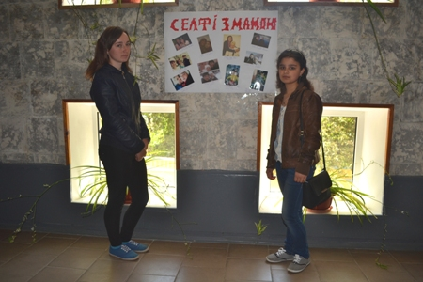
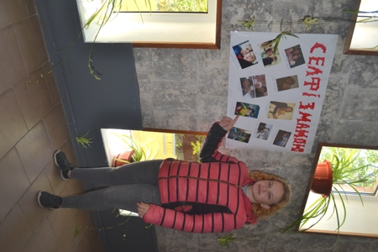
На фото: учасниці конкурсу "Селфі з мамою"

«Тільки в єдності ми – сила»
У Роменському ВПУ пройшов збір лідерів учнівського самоврядування Сумської області
25 травня на базі ДПТНЗ «Роменське ВПУ» пройшов збір обласної ради лідерів учнівського самоврядування ПТНЗ Сумської області. До навчального закладу з’їхалися 21 лідер з усієї області аби підвести підсумки роботи за 2016-2017 навчальний рік.
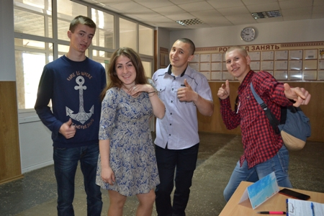
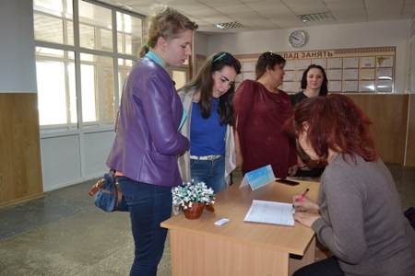
На фото: під час реєстрації учасників збору
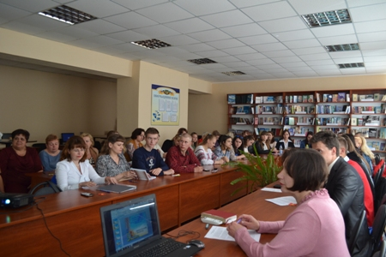
На фото: в Роменському ВПУ вже не вперше зустрілися лідери учнівського самоврядування з усієї області
Розпочалося зібрання з оформлення символічного вінка дружби, на якому активісти розмістили різнокольорові квітки з написами про головні риси сучасного лідера.
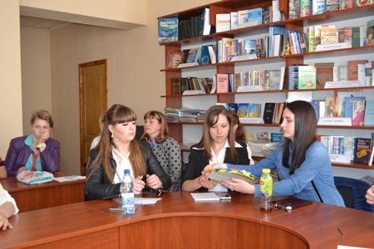
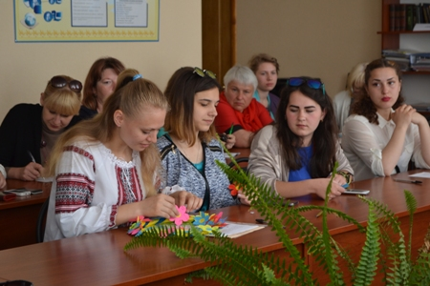
На фото: молодь та їх наставники виділили головні, на їх думку, риси сучасного лідера, зобразивши їх на різнокольорових квітках та прикріпивши на вінок дружби
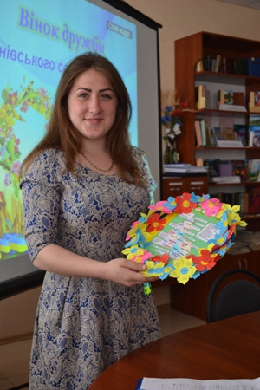
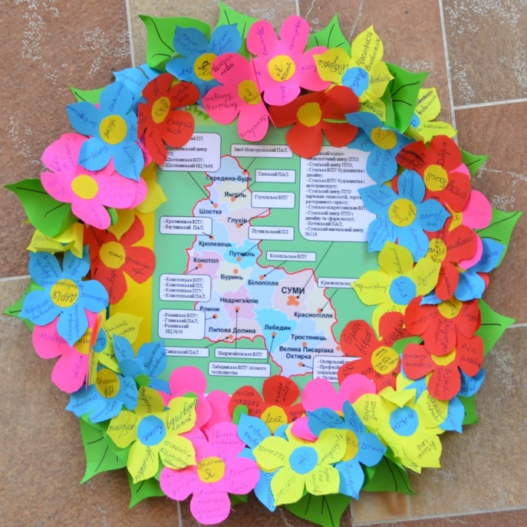
На фото: ось такий вінок дружби вийшов у лідерів учнівського самоврядування Сумської області
Відкрив збір директор ДПНТЗ «Роменське ВПУ» Павло Помаран, який побажав учасникам зібрання нових знайомств та незабутніх вражень, реалізації задуманих планів та проектів.
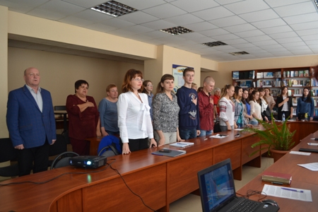
На фото: під час збору обласної ради лідерів учнівського самоврядування ПТНЗ Сумської області
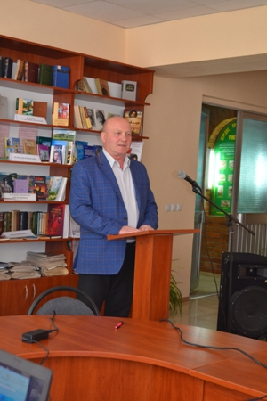
На фото: до присутніх звернувся директор ДПТНЗ "Роменське ВПУ" Павло Помаран
З питанням «Про виконання Плану роботи ОРЛУС ПТНЗ Сумщини» виступила Президент обласної ради лідерів учнівського самоврядування ПТНЗ Сумщини Олександра Стрижевська.
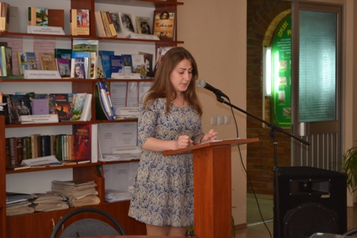
На фото: Президент обласної ради лідерів учнівського самоврядування ПТНЗ Сумщини Олександра Стрижевська
Про упровадження програми «Поділись своїм теплом» у навчальних закладах Північного та Центрального округів розповіли Дівіченко Олександр – ДПТНЗ «Шосткинське ВПУ» та Інькова Олена – ДПТНЗ «Конотопський професійний ліцей».
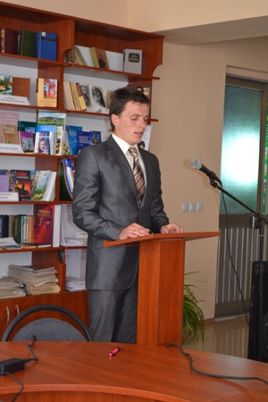
На фото: Дівіченко Олександр – ДПТНЗ «Шосткинське ВПУ»
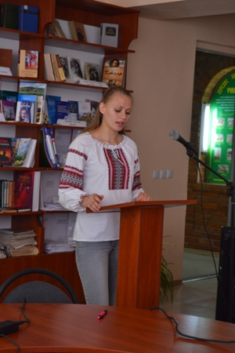
На фото: Інькова Олена – ДПТНЗ «Конотопський професійний ліцей»
Про упровадження програми «Наша планета – наш дім» у навчальних закладах Південного та Сумського округів поінформував Гончаров Руслан – ДПТНЗ «Сумський центр ПТО».
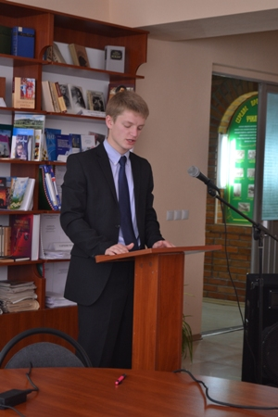
На фото: Гончаров Руслан – ДПТНЗ «Сумський центр ПТО»
Координатор діяльності ОРЛУС ПТНЗ Сумщини Інна Кіхтенко оголосила результати проведення конкурсу на кращу веб-сторінку учнівського самоврядування на сайті професійно-технічного навчального закладу. За результатами конкурсу кращими стали: І місце – ДПТНЗ «Шосткинське вище професійне училище», ІІ місце розділили між собою – ДПТНЗ «Конотопське професійно-технічне училище» та ДНЗ «Сумський центр професійно-технічної освіти харчових технологій», ІІІ місце зайняли ДПТНЗ «Роменське вище професійне училище», ДНЗ «Охтирський центр професійно-технічної освіти» та ДПТНЗ «Сверський професійний аграрний ліцей».
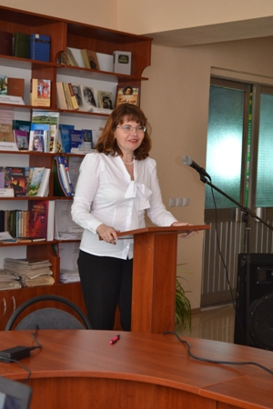
На фото: координатор діяльності ОРЛУС ПТНЗ Сумщини Інна Кіхтенко оголосила результати конкурсу на кращу веб-сторінку учнівського самоврядування
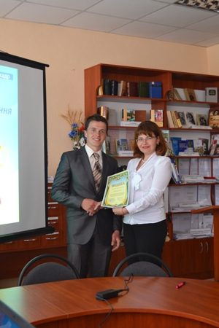
На фото: переможці конкурсу на кращу веб-сторінку учнівського самоврядування
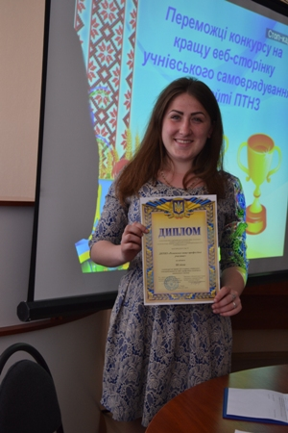
На фото: веб-сторінка учнівського самоврядування ДПТНЗ "Роменське ВПУ" зайняла почесне ІІІ місце
Поінформувала Інна В’ячеславівна і про підтримку ініціативи регіональної ради лідерів учнівського самоврядування ПТНЗ Закарпаття щодо створення книги пам’яті «Збережемо пам’ять про подвиг» (про воїнів, які загинули в боротьбі за єдність України на Сході).
Подяки за значний особистий внесок в організацію діяльності ради лідерів були вручені Президенту обласної ради лідерів учнівського самоврядування ПТНЗ Сумщини Олександрі Стрижевській та віце-президенту Північного округу Олександру Дівіченко.
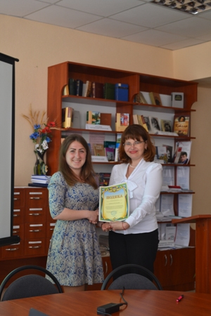
На фото: подяка за значний внесок в організацію діяльності ради лідерів - Олександрі Стрижевській, Президенту обласної ради лідерів учнівського самоврядування ПТНЗ Сумщини
Для учасників зібрання було організовано екскурсійну поїздку до села Пустовійтівка Роменського району в рамках проекту «Наша планета – наш дім», де молодь дізналася багато цікавого про історико-культурні пам’ятки села Пустовійтівки, природні об’єкти, музеї та просто мальовничі місця незайманої природи Роменського району.
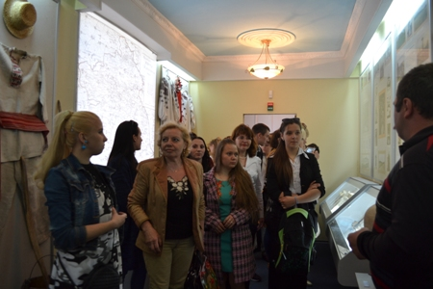
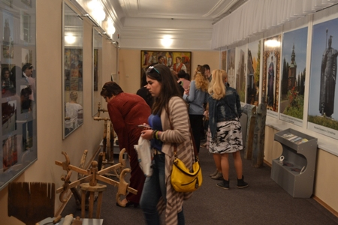
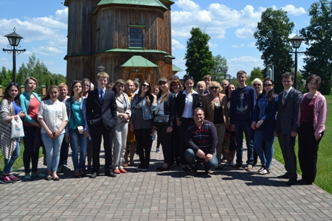
На фото: під час екскурсії до села Пустовійтівка Роменського району
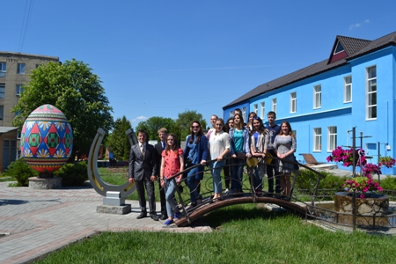
Фото на згадку. Лідери учнівського самоврядування ПТНЗ Сумської області

Молодь – це наше майбутнє
Щороку 1 червня відзначається Міжнародний день захисту дітей ‒ прекрасне свято радості та надії. Адже, саме в дітях продовження роду людського й здійснення мрій і сподівань на краще.
Традиційно у цей день проходить безліч різноманітних святкових та розважальних заходів, в яких активно беруть участь діти та молодь.
Приєдналася до відзначення Міжнародного дня захисту дітей і молодь ДПТНЗ «Роменське ВПУ», яка взяла участь в урочистій святковій ході «З Україною в серці». Юнаки та дівчата були одягнуті у яскраві футболки з надписом «Я люблю Роменське ВПУ». Тримаючи табличку «ДПТНЗ «Роменське ВПУ» молодь училища гордо крокувала центральною вулицею міста, пишаючись тим, що навчається в кращому професійно-технічному навчальному закладі області.
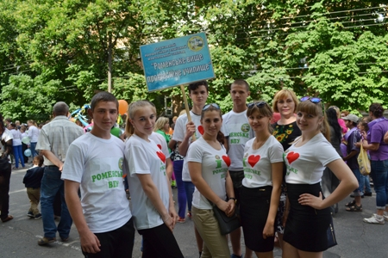
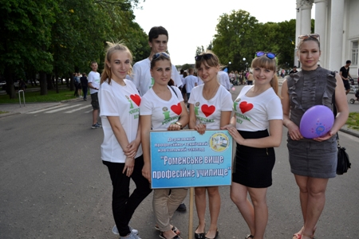
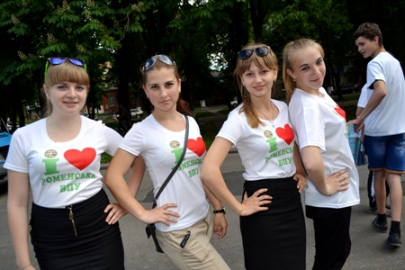
На фото: учні ДПТНЗ "Роменське ВПУ" під час урочистої святкової ходи «З Україною в серці», присвяченої Міжнародному дню захисту дітей
А пишатися дійсно є чим, адже про успіхи та досягнення учнівського колективу училища знають далеко за межами області. Учні мають високі досягнення у спорті та навчанні, беруть активну участь у різноманітних конкурсах обласного, всеукраїнського та міжнародного рівнів, Всеукраїнських учнівських олімпіадах зі спецдисциплін. Вихованці навчального закладу мають можливість проходити виробничу практику та стажування в країнах Європи, отримуючи нові знання та навички. Лише у 2016-2017 році Роменське ВПУ стало переможцем Міжнародного конкурсу шкільних медіа, Міжнародного кулінарного фестивалю «BESTCookFest», отримало «гран-прі» в обласному фестивалі «Таланти профтехосвіти». Учениця Некроєнко Анна стала стипендіатом Президента України за перемогу у Міжнародному мовно-літературному конкурс ім. Т.Шевченка. Вже протягом 5 років поспіль кращі учні стають стипендіатами губернатора. Цьогоріч стипендію губернатора Сумщини отримала учениця Клименко Ірина. Учень Овчаренко Руслан став переможцем конкурсу «Учень року» у номінації «Творча обдарованість року». В училищі активно діє Учнівська рада, а учениця Стрижевська Олександра є Президентом обласної ради учнівського самоврядування ПТНЗ Сумщини. Крім того, учні Роменського ВПУ активно займаються громадською та волонтерською роботою, допомагаючи хворим дітям, ветеранам та учасникам АТО.

Подяка за волонтерську роботу
9 червня до ДПТНЗ «Роменське ВПУ» завітали гості – представники Сумської обласної громадської організації «Центр соціально-гуманітарного розвитку «Рідний край».
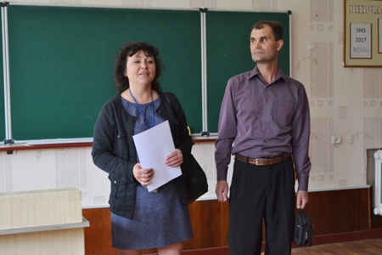
На фото: із міста Суми до училища приїхали представники Сумської обласної громадської організації «Центр соціально-гуманітарного розвитку «Рідний край»
Саме ця громадська організація вже кілька років поспіль займається волонтерською роботою та допомагає бійцям, які нині знаходяться в зоні АТО на сході країни. Співпрацює з даною громадською організацією і Роменське ВПУ, яке лише протягом 2016-2017 навчального року передало бійцям на передову дві маскувальні сітки, що були сплетені силами учнівського та педагогічного колективів училища. Крім того, постійно від навчального закладу передаються військовим посилки з їжею та різноманітними речами.
Подяку учнівському та педагогічному колективу ДПТНЗ «Роменське ВПУ» за співпрацю та матеріальне забезпечення захисників України, вручили представники Сумської обласної громадської організації «Центр соціально-гуманітарного розвитку «Рідний край» та висловили сподівання на подальшу взаємодопомогу й співробітництво.
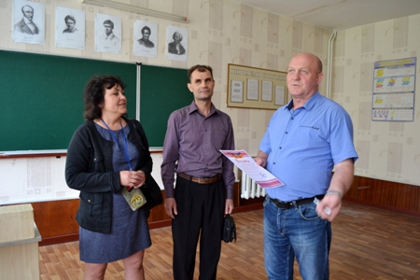
На фото: подяку за співпрацю вручили колективу ДПТНЗ "Роменське ВПУ" на чолі з директором Помараном Павлом Івановичем
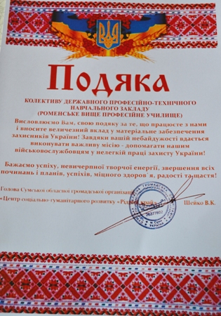
На фото: подяка від Сумської обласної громадської організації «Центр соціально-гуманітарного розвитку «Рідний край» (голова - Шейко В. К.)

